建设项目环境影响报告表
（污染影响类）
（公示本）

项目名称：砂石加工生产线搬迁项目
建设单位（盖章）邻水县筑成建材有限公司
编制日期： 2025年7月

中华人民共和国生态环境部制

一、建设项目基本情况
建设项目名称 | 砂石加工生产线搬迁项目
项目代码 | 2506-511623-04-01-112602
建设单位联系人 | 胡** | 联系方式 | 131****8998
建设地点 | 四川 省（自治区） 广安 市 邻水 县（区）石滓镇晒金村8组
地理坐标 | （ 107 度 10分 51.539 秒， 30 度 17 分 18.396 秒）
国民经济行业类别 | 其他非金属矿物制品制造（C3099） | 建设项目  行业类别 | 二十七、非金属矿物制品业30/石墨及其他非金属矿物制品制造309中其他
国民经济行业类别 | 固体废物治理（C7723） | 建设项目  行业类别 | 四十七、生态保护和环境治理业103/一般工业  固废（含污水处理污泥）、建筑施工废弃物  处置及综合利用中其他
建设性质 | 新建（迁建）  □改建  □扩建  □技术改造 | 建设项目  申报情形 | 首次申报项目  □不予批准后再次申报项目  □超五年重新审核项目  □重大变动重新报批项目
项目审批（核准/备案）部门（选填） | 邻水县发展和改革局 | 项目审批（核准/备案）文号（选填） | 川投资备【2506-511623-04-01-112602】FGQB-1169 号
总投资（万元） | 100 | 环保投资（万元） | 33.5
环保投资占比（%） | 33.5 | 施工工期 | 2个月
是否开工建设 | 否  是： | 用地（用海）  面积（m²） | 5000
专项评价设置情况 | 根据《建设项目环境影响报告表编制技术指南（污染影响类）（试行）》，本项目专项评价设置情况见下表。  注：1、废气中有毒有害污染物指纳入《有毒有害大气污染物名录》的污染物（不包括无排放标准的污染物）；  2、环境空气保护目标指自然保护区、风景名胜区、居住区、文化区和农村地区中人群较集中的区域；  3、临界量及其计算方法可参考《建设项目环境风险评价技术导则》（HJ169）附录B、附录C。
  专项评价的类别 | 设置原则 | 本项目情况 | 是否设置专项评价
  大气 | 排放废气含有毒有害¹、二噁英、苯并[a]芘、氰化物、氯气且厂界外500米范围内有环境空气保护目标²的建设项目 | 本项目外排废气不涉及有毒有害物质 | 否
  地表水 | 新增工业废水直排建设项目（槽罐车外送污水处理厂的除外）；新增废水直排的污水集中处理厂 | 本项目生活污水经预处理池处理后定期由槽罐车转运至邻水县大步口污水处理站进行进一步处理后排入大洪河；洗砂废水、降尘废水、车辆冲洗废水和初期雨水经絮凝沉淀+压滤处理后回用于生产 | 否
  环境风险 | 有毒有害和易燃易爆危险物质存储量超过临界量³的建设项目 | 本项目危险物质存储量不超过临界量 | 否
  生态 | 取水口下游500米范围内有重要水生生物的自然产卵场、索饵场、越冬场和洄游通道的新增河道取水的污染类建设项目 | 本项目生活用水由市政管网供给，生产用水由地下水供给，不涉及河道取水 | 否
  海洋 | 直接向海排放污染物的海洋工程建设项目 | 本项目不涉及海洋工程 | 否
规划情况 | 无
规划环境影响  评价情况 | 无
规划及规划环境影响评价符合性分析 | 无
其他符合性分析 | 一、产业政策符合性分析  本项目属于《国民经济行业分类（GB/T4754-2017）》以及1号修改单中的其他非金属矿物制品制造（C3099）、固体废物治理（C7723）。经查阅《产业结构调整指导目录（2024年本）》，本项目生产过程利用建筑废弃材料生产建筑用砂，属于指导目录中的鼓励类中第四十二项“环境保护与资源节约综合利用”第8条：煤矸石、粉煤灰、尾矿（共伴生矿）、冶炼渣、工业副产石膏、赤泥、建筑垃圾等工业废弃物循环利用；本项目利用外购鹅卵石生产建筑用砂不属于指导目录中的鼓励类、限制类和淘汰类，视为允许类。同时，本项目取得了邻水县发展和改革局出具的备案文件：川投资备【2506-511623-04-01-112602】FGQB-1169号。  因此，本项目的建设符合国家现行的产业政策。  二、用地符合性分析  本项目位于邻水县石滓镇晒金村8组，系租赁大宇红砖厂闲置地块进行建设。本项目建设地经邻水县自然资源和规划局、邻水县经济信息局、石滓镇人民政府等主管部门联合选址，一致同意本项目在该地块进行建设。  由于本项目所在区域最新国土空间规划目前还在编制阶段，石滓镇人民政府根据石滓镇国土空间整体规划阶段成果明确了本项目所在地块符合石滓镇国土空间整体规划。  因此，本项目建设用地符合邻水县土地利用规划要求。  三、生态环境分区管控符合性分析  本项目位于邻水县石滓镇晒金村8组，属于工业园区外地块。根据四川省生态环境厅办公室“和《项目环评“三线一单”符合性分析技术要点（试行）》的通知”（川环办函〔2021〕469号）和《关于印发广安市2023年生态环境分区管控动态更新成果的通知》（广安府办函〔2024〕32号），本项目与区域生态环境分区管控符合性分析如下：  1、项目与环境综合管控单元的位置关系  根据《关于印发广安市2023年生态环境分区管控动态更新成果的通知》（广安府办函〔2024〕32号），广安市共划定环境管控单元45个，分为优先保护单元、重点管控单元和一般管控单元。本项目位于邻水县石滓镇晒金村8组，根据四川政务服务网生态环境分区管控数据分析系统查询结果，项目涉及环境管控单元如下：  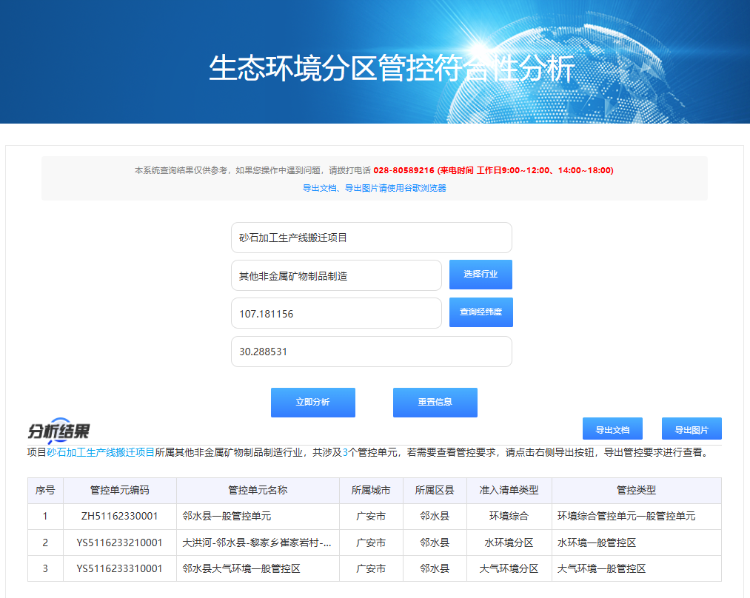  图1-1 “生态环境分区管控”符合性分析截图  表1-1 本项目涉及环境管控单元一览表  由以上分析可知，本项目所在地为环境一般管控单元（管控单元名称：邻水县一般管控单元，管控单元编号：ZH51162330001）。项目与广安市生态保护红线位置关系如下图1-2，项目与广安市生态环境分区管控图位置关系见下图1-3所示，项目与管控单元相对位置如下图1-4所示：  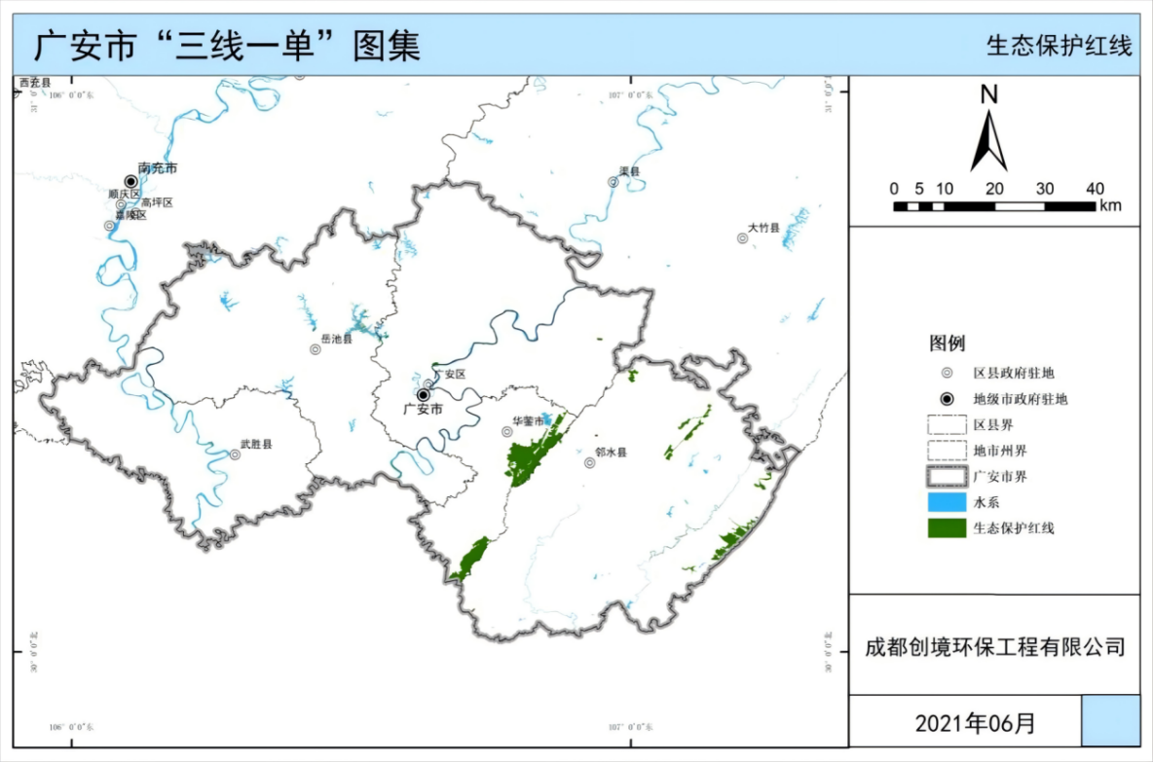  本项目位置  图1-2 广安市生态保护红线图  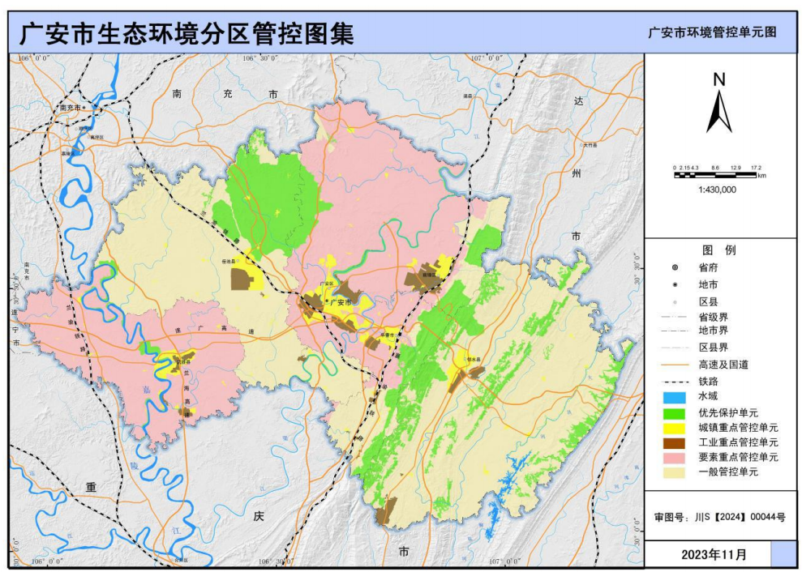  本项目位置  图1-3 广安市生态环境分区管控图  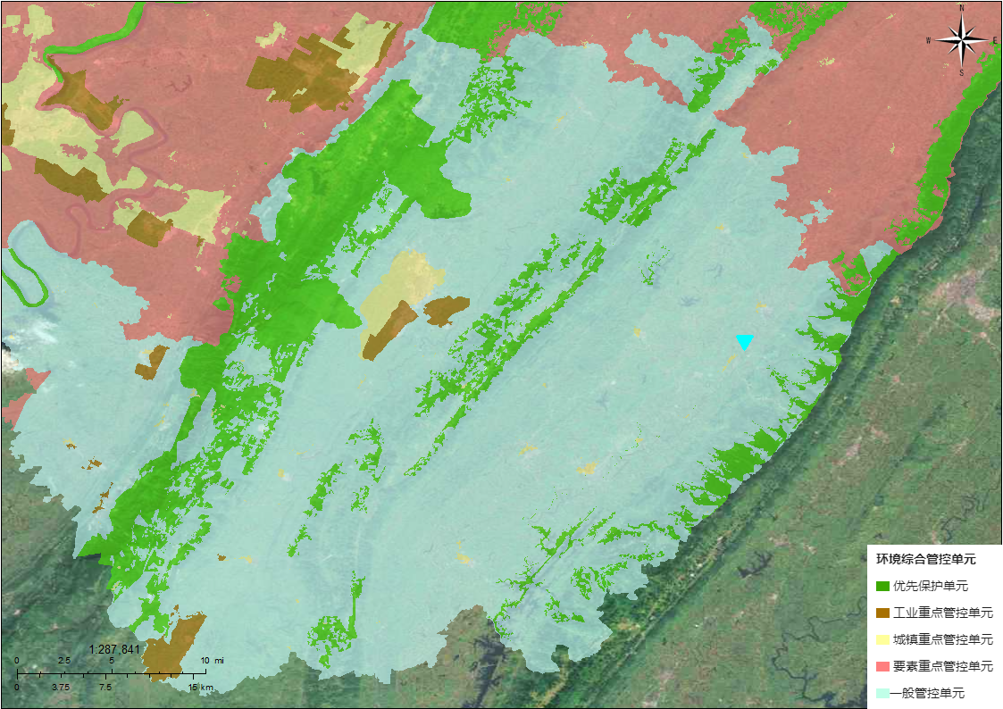  图1-4 项目与管控单元相对位置图（图中▼表示项目位置）  2、生态环境分区管控符合性分析  根据《关于印发广安市2023年生态环境分区管控动态更新成果的通知》（广安府办函(2024〕32号），本项目与广安市生态环境分区管控要求符合性分析见下表。  表1-2 项目与广安市生态环境分区管控要求符合性分析  本建设项目与区域“生态环境准入清单”相关要求符合性分析见下表：
  环境管控单元编码 | 环境管控单元名称 | 所属市（州） | 所属区县 | 准入清单类型 | 管控类型
  ZH51162330001 | 邻水县一般管控单元 | 广安市 | 邻水县 | 环境综合管控单元 | 环境综合管控单元一般管控单元
  YS5116233210001 | 大洪河-邻水县-黎家乡崔家岩村-控制单元 | 广安市 | 邻水县 | 水环境管控分区 | 水环境一般管控区
  YS5116233310001 | 邻水县大气环境一般管控区 | 广安市 | 邻水县 | 大气环境管控分区 | 大气环境一般管控区
  行政区 | 生态环境分区管控要求 | 本项目情况 | 符合性
  广安市 | 1.严控产业转移环境准入。  2.农药制造、印染行业的引入参考执行其行业资源环境绩效指标准入要求。  3.严格“高耗能、高排放”项目准入，推进减污降碳协同控制。  4.对环境影响较大的水泥、火电等行业企业执行更加严格的总量控制和深度治理要求。  5.禁止在长江支流岸线一公里范围内新建、扩建化工园区和化工项目；禁止在长江重要支流岸线一公里范围内新建、改建、扩建尾矿库，但是以提升安全、生态环境保护水平为目的的改建除外。  6.加强跨省流域上下游突发水污染事件联防联控。  7.加强环保基础设施建设，强化农业农村污染治理。  8.加强华蓥山区生态系统保护修复。  9.加强饮用水水源地保护，确保饮用水安全。 | 本项目为其他非金属矿物制品制造、固体废物治理；项目建设地点位于本项目位于邻水县石滓镇晒金村8组，不涉及饮用水水源地保护区。项目不属于“两高”项目；本项目生活污水经预处理池处理后定期由槽罐车转运至邻水县大步口污水处理站进行进一步处理后排入大洪河；洗砂废水、降尘废水、车辆冲洗废水和初期雨水经絮凝沉淀+压滤处理后回用于生产。 | 符合
  邻水县 | 1.严格控制化肥农药施用量，积极推广畜禽清洁养殖和畜禽粪污无害化、资源化处理技术，加强农业面源污染和农村生活污水治理，改善西溪河等小流域水环境质量。  2.加强渠江西来寺饮用水水源地环境风险防控，确保广安市主城区饮用水水源安全。  3.执行大气污染物特别排放限值。 | 本项目为其他非金属矿物制品制造、固体废物治理；项目建设地点位于本项目位于邻水县石滓镇晒金村8组，不涉及饮用水水源地保护区；本项目生活污水经预处理池处理后定期由槽罐车转运至邻水县大步口污水处理站进行进一步处理后排入大洪河；洗砂废水、降尘废水、车辆冲洗废水和初期雨水经絮凝沉淀+压滤处理后回用于生产。  本项目执行大气污染物特别排放限值 | 符合

表1-3 项目与生态环境准入清单符合性分析一览表
管控类型 |  |  |  | 对应管控要求 | 本项目对应情况介绍 | 符合性
编码 | 名称 | 分类 |  | 对应管控要求 | 本项目对应情况介绍 | 符合性
ZH51162330001 | 邻水县一般管控单元 | 普适性清单管控要求 | 空间布局约束 | 禁止开发建设活动的要求：  1.禁止在长江干支流岸线一公里范围内新建、扩建化工园区和化工项目；禁止在长江干流岸线三公里范围内和重要支流岸线一公里范围内新建、改建、扩建尾矿库、冶炼渣库、磷石膏库，以提升安全、生态环境保护水平为目的的改建除外。  2.禁止在法律法规规定的禁采区内新建矿山；禁止土法采、选、冶严重污染环境的矿产资源。  3.涉及永久基本农田的区域，除法律规定的重点建设项目选址确实无法避让外，其他任何建设不得占用。  4.禁止在永久基本农田集中区域和其他需要特别保护的区域选址建设尾矿库、冶炼渣库、磷石膏库。 | 1.本项目为其他非金属矿物制品制造、固体废物治理，项目建设地点位于邻水县石滓镇晒金村8组；  2.不涉及；  3.项目建设用地为闲置的工矿用地，不涉及永久基本农田；  4.不涉及 | 符合
 |  |  |  | 限制开发建设活动的要求：  1.涉及法定保护地，严格按照国家及地方法律法规、管理办法等相关要求进行控制。配套旅游、基础设施等建设项目，在符合规划和相关保护要求的前提下，应实施生态避让、减缓影响及生态恢复措施。  2.按照相关要求严控水泥新增产能。  3.已经划定的永久基本农田特别是城市周边永久基本农田不得随意占用和调整。重大建设项目、生态建设、灾毁等经国务院批准占用或依法认定减少永久基本农田的，按照中央文件要求，在原县域范围内补划永久基本农田。坚持“保护优先、布局优化、优进劣出、提升质量”的工作原则，坚持“制定方案、调查摸底、核实举证、论证审核、复核质检”的工作程序，按照永久基本农田划定有关要求，补划数量和质量相当的永久基本农田。  4.大气环境布局敏感重点管控区：（1）坚决遏制高耗能、高排放、低水平项目盲目发展，严格落实国家和四川省产业规划、产业政策、规划环评，以及产能置换、煤炭消费减量替代、区域污染物削减等要求，坚决叫停不符合要求的高耗能、高排放、低水平项目。（2）提升高耗能项目能耗准入标准，能耗、物耗要达到清洁生产先进水平。严禁新增钢铁、焦化、炼油、电解铝、水泥、平板玻璃（不含光伏玻璃）等产能。  5.大气弱扩散重点管控区：强化落后产能退出机制，对能耗、环保、安全、技术达不到标准，生产不合格或淘汰类产品的企业和产能，依法予以关闭淘汰，推动重污染企业搬迁入园或依法关闭。对长江及重要支流沿线存在重大环境安全隐患的生产企业，加快推进就地改造异地迁建、关闭退出。开展差别化环境管理，对能耗、物耗、污染物排放等指标提出最严格管控要求，倒逼竞争乏力的产能退出。支持现有钢铁、水泥、焦化等废气排放量大的产业向有刚性需求、具有资源优势、环境容量允许的地区转移布局。  6.水环境农业污染重点管控区：（1）稳步推进建制镇污水处理设施建设，适当预留发展空间，宜集中则集中，宜分散则分散。农村生活污水处理设施排水执行《农村生活污水处理设施水污染物排放标准》（DB 51 2626-2019）要求。（2）深入推进化肥减量增效。鼓励以循环利用与生态净化相结合的方式控制种植业污染，农企合作推进测土配方施肥。 | 1.项目建设用地为闲置的工矿用地，不涉及法定保护地；  2.不涉及；  3.项目建设用地为闲置的工矿用地，不涉及永久基本农田；  4.本项目不属于“两高一低”项目；  5.本项目大气污染物经采取有效治理措施后能实现达标排放；  6.本项目生活污水经预处理池处理后定期由槽罐车转运至邻水县大步口污水处理站进行进一步处理后排入大洪河；洗砂废水、降尘废水、车辆冲洗废水和初期雨水经絮凝沉淀+压滤处理后回用于生产。 | 符合
 |  |  |  | 不符合空间布局要求活动的退出要求：  1.涉及法定保护地，现有不符合相关保护区法律法规和规划的项目，应限期整改或关闭。  2.全面取缔禁养区内规模化畜禽养殖场。  3.针对现有水泥企业，强化污染治理和污染物减排，依法依规整治或搬迁。 | 1.项目建设用地为闲置的工矿用地，不涉及法定保护地；  2.不涉及；  3.不涉及 | 符合
ZH51162330001 | 邻水县一般管控单元 | 普适性清单管控要求 | 污染物排放管控 | 现有源提标升级改造:  1.加快现有乡镇污水处理设施升级改造，按要求达《城镇污水处理厂污染物排放标准》一级A标后排放。  2.在矿产资源开发活动集中区域，废水执行重金属污染物排放特别限值。  3.火电、水泥等行业按相关要求推进大气污染物超低排放和深度治理。  4.砖瓦行业实施脱硫、除尘升级改造，污染物排放达到《砖瓦工业大气污染物排放标准》相关要求。 | 1.不涉及；  2.本项目不涉及废水排放；  3.不涉及；  4.不涉及。 | 符合
 |  |  |  | 其他污染物排放管控要求:  1.新增源等量或倍量替代：（1）上一年度水环境质量未完成目标的，新建排放水污染的建设项目按照总量管控要求进行倍量削减替代。（2）上一年度空气质量年平均浓度不达标的城市，建设项目新增相关污染物按照总量管控要求进行倍量削减替代。（3）大气环境重点管控区内，新增大气污染物排放的建设项目实施总量削减替代。  2.污染物排放绩效水平准入要求：（1）2022年，广安市70%的行政村农村生活污水得到有效治理，乡人民政府所 在地（乡集镇）实现污水处理设施全覆盖。长江流域县级以上地方人民政府应当统筹长江流域城乡污水集中处理设施及配套管网建设，并保障其正常运行，提高城乡污水收集处理能力。（2）大中型矿山达到绿色矿山标准，引导小型矿山按照绿色矿山标准规范发展；加强矿山采选废水的处理和综合利用工作，选矿废水全部综合利用，不外排，采矿废水应尽量回用。（3）新建、改建、扩建规模化畜禽养殖场（小区）要实施雨污分流、粪便污水资源化利用。（4）到2025年，规模化畜禽养殖场粪污处理设施装备配套率达到 100%。畜禽粪污综合利用率达 95%以上，规模养殖场粪污处理设施装备配套率达到 100%。（5）畜禽粪污基本实现资源化利用；散养密集区要实行畜禽粪便污水分户收集、集中处理利用。（6）屠宰项目必须配套污水处理设施或进入城市污水管网。（7）到2025年底，农村生活垃圾处理率达90%。（8）到2025年主要农作物化肥、农药使用量实现零增长。测土配方施肥技术推广覆盖率达到95%。畜禽养殖废弃物综合利用率达到75%，养殖废弃物综合利用率达到80%。农作物秸秆综合利用率达到90%。控制农村面源污染，采取灌排分离等措施控制农田氮磷流失。（9）到2025年，废旧农膜回收利用率达90%以上。（10）大气环境重点管控区内加强“高架源”污染治理，深化施工扬尘监管，严格落实“六必须、六不准”管控要求，强化道路施工管控，提高道路清扫机械化和精细化作业水平。（11）严格实施船舶发动机第一阶段国家排放标准。（12）严禁新建不达标船舶进入运输市场。 | 1.本项目建成后不新增总量控制指标；  2.本项目生活污水经预处理池处理后定期由槽罐车转运至邻水县大步口污水处理站进行进一步处理后排入大洪河；洗砂废水、降尘废水、车辆冲洗废水和初期雨水经絮凝沉淀+压滤处理后回用于生产。 | 符合
ZH51162330001 | 邻水县一般管控单元 | 普适性清单管控要求 | 环境风险防控 | 联防联控要求：  1.严格落实《关于建立跨省流域上下游突发水污染事件联防联控机制的指导意见》。  2.强化川东北、渝广区域大气污染联防联控。 | 评价要求建设单位在项目建成后及时编制突发环境事件预案并与所在地区突发事件应急预案进行联动 | 符合
 |  |  |  | 其他环境风险防控要求：  1.企业环境风险防控要求：（1）工业企业退出用地，须经评估、修复满足相应用地功能后，方可改变用途。（2）加强“散乱污”企业环境风险防控。  2.用地环境风险防控要求：严禁将城镇生活垃圾、污泥、工业废物直接用作肥料，禁止处理不达标的污泥进入耕地；禁止在农用地排放、倾倒、使用污泥、清淤底泥、尾矿（渣）等可能对土壤造成污染的固体废物。 | 1.项目建设用地为闲置的工矿用地；项目采取了有效的治理措施能确保污染物达标排放，评价要求建设单位在项目建成后及时编制突发环境事件预案；  2.本项目固废做到了分类收集、分类处置，无二次污染风险。 | 符合
ZH51162330001 | 邻水县一般管控单元 | 普适性清单管控要求 | 资源开发利用效率 | 水资源利用总量要求:  到2030年，农田灌溉水利用系数提高到0.60。 | 不涉及 | 符合
 |  |  |  | 地下水开采要求:  全面建设节水型社会，达到合理高效用水。 | 本项目生产用水由地下水供给，项目生产过程产生的洗砂废水、车辆冲洗废水、降尘废水经废水处理设施处理后回用于生产，项目能实现合理高效用水 | 符合
 |  |  |  | 能源利用总量及效率要求:  1.推进清洁能源的推广使用，全面推进散煤清洁化整治；禁止劣质散煤使用；禁止新建每小时10蒸吨以下的燃煤锅炉及其他燃煤设施。鼓励燃煤锅炉、生物质锅炉实施节能和超低排放改造，燃气锅炉实施低氮改造。  2.禁止焚烧秸秆和垃圾，到2025年，秸秆综合利用率达到90%。 | 不涉及 | 符合
 |  |  |  | 邻水县禁燃区管控要求：  以下高污染燃料包括：原（散）煤、洗选煤、蜂 窝煤、焦炭、木炭、煤矸石、煤泥、煤焦油、重油、渣油等燃料， 以及各种可燃废物和直接燃用的生物质燃料。  ①禁燃区内使用高污染燃料的10蒸吨/小时及以下的燃煤锅 炉及各类炉窑、炉灶等燃烧设施的单位，应当在2016年12月31日前规定期限前改用天然气、液化石油气、电或者其他清洁能源； 逾期未改用的，不得继续使用。  ②锅炉改造应当符合特种设备安全技术规范要求，大气污染物 排放执行《锅炉大气污染物排放标准》（GB13271-2014），并取得具有资质检验机构出具的合格报告。 | 不涉及 | 符合
YS5116233210001 | 大洪河-邻水县-黎家乡崔家岩村-控制单元 | 单元级清单管控要求 | 空间布局约束 | 禁止开发建设活动的要求：  不再新建、改扩建开采规模在50万吨/年以下的磷矿，不再新建露天磷矿 | 不涉及 | 符合
YS5116233210001 | 大洪河-邻水县-黎家乡崔家岩村-控制单元 | 单元级清单管控要求 | 污染物排放管控 | 城镇污水污染控制措施要求  1、持续推进环保基础设施补短板，完善污水收集处理系统。2、保障乡镇污水收集处理设施顺畅运行。3、推进污水直排口排查与整治，落实“一口一策”整改措施。 | 本项目生活污水经预处理池处理后定期由槽罐车转运至邻水县大步口污水处理站进行进一步处理后排入大洪河；洗砂废水、降尘废水、车辆冲洗废水和初期雨水经絮凝沉淀+压滤处理后回用于生产。 | 符合
 |  |  |  | 工业废水污染控制措施要求  1、落实主要污染物排放总量指标控制要求，加强入河排污口登记、审批和监督管理。  2、强化流域内工业点源、规模化畜禽养殖场运行监管，避免偷排、漏排。 | 本项目生活污水经预处理池处理后定期由槽罐车转运至邻水县大步口污水处理站进行进一步处理后排入大洪河；洗砂废水、降尘废水、车辆冲洗废水和初期雨水经絮凝沉淀+压滤处理后回用于生产。 | 符合
 |  |  |  | 农业面源水污染控制措施要求  1、推进农村污染治理，稳步农村污水处理设施建设，适当预留发展空间，宜集中则集中，宜分散则分散。大力推进农村生活垃圾就地分类减量 和资源化利用，因地制宜选择农村生活垃圾治理模式。严格做好“农家乐”、种植采摘园等范围内的生活及农产品产生污水及垃圾治理。2、以环境承载能力为约束，合理规划水产养殖空间及规模；推进水产生态健康养殖，加强渔业生产过程中抗菌药物使用管控。推进水产养殖治理，水产养殖废水应处理达到《四川省水产养殖业水污染物排放标准》后排放；实施池塘标准化改造，完善循环水和进排水处理设施；推进养殖尾水节水减排。3、以环境承载能力为约束，合理规划畜禽养殖空间及规模；推进畜禽粪污分类处置，根据排放去向或利用方式的不同执行相应的标准规范。不断提高畜禽养殖粪污资源化利用率及利用水平；设有污水排放口的规模化畜禽养殖场应当依法申领排污许可证。4、推进化肥、农药使用量“零增长”，逐步推进农田径流拦截及治理。 | 不涉及 | 符合
YS5116233210001 | 大洪河-邻水县-黎家乡崔家岩村-控制单元 | 单元级清单管控要求 | 环境风险防控 | 进一步完善工业企业和矿山环境风险防范和管理体系建设，开展企业风险隐患排查与风险评估，增强企业的环境风险意识，守住环境安全底线。落实“一河一策一图”风险管理和应急响应方案，提升风险应急管理水平。 | 根据本项目环境风险影响分析结论，项目对外环境的环境风险影响处于可接受水平，风险防范措施及应急预案切实可行 | 符合
YS5116233210001 | 大洪河-邻水县-黎家乡崔家岩村-控制单元 | 单元级清单管控要求 | 资源开发效率 | 强化种植业节水；推进农村污水分质资源化利用。 | 本项目生活污水经预处理池处理后定期由槽罐车转运至邻水县大步口污水处理站进行进一步处理后排入大洪河；洗砂废水、降尘废水、车辆冲洗废水和初期雨水经絮凝沉淀+压滤处理后回用于生产。 | 符合
YS5116233310001 | 邻水县大气环境一般管控区 | 单元级清单管控要求 | 空间布局约束 | / | / | /
YS5116233310001 | 邻水县大气环境一般管控区 | 单元级清单管控要求 | 污染物排放管控 | 大气环境质量执行标准：  《环境空气质量标准》（GB3095-2012）：二级 | 本项目所在区域执行《环境空气质量标准》（GB3095-2012）中二级标准 | 符合
 |  |  |  | 其他大气污染物排放管控要求：  减少工业化、城镇化对大气环境的影响，严格执行国家、省、市下达的相关大气污染防治要求。 | 本项目采取了有效的治理措施，确保了大气污染物达标排放，项目运行过程严格执行国家、省、市下达的相关大气污染防治要求。 | 符合
YS5116233310001 | 邻水县大气环境一般管控区 | 单元级清单管控要求 | 环境风险防控 | / | / | /
YS5116233310001 | 邻水县大气环境一般管控区 | 单元级清单管控要求 | 资源开发效率要求 | / | / | /
综上分析，本项目建设符合区域生态环境分区管控要求。
其他符合性分析 | 四、与长江保护相关符合性分析  （1）与《中华人民共和国长江保护法》符合性分析  本项目与《中华人民共和国长江保护法》相关要求符合性分析详见下表。  表1-4 《中华人民共和国长江保护法》符合性分析  综上分析，本项目与《中华人民共和国长江保护法》相关要求相符。  （2）与《长江经济带发展负面清单指南（试行，2022年版）》（长江办〔2022〕7号）符合性分析  本项目与《长江经济带发展负面清单指南（试行，2022年版）》（长江办〔2022〕7号）符合性分析详见下表。  表1-5 项目与长江经济带发展负面清单指南（试行，2022年版）符合性分析  综上分析，本项目符合《长江经济带发展负面清单指南（试行，2022年版）》（长江办〔2022〕7号）中相关要求。  （3）与《关于印发《四川省、重庆市长江经济带发展负面清单实施细则（试行，2022年版）》的通知》（川长江办〔2022〕17号）符合性分析  本项目与《长江经济带发展负面清单指南（试行，2022年版）》符合性分析详见下表。  表1-6 项目与《四川省、重庆市长江经济带发展负面清单实施细则(试行，2022年版)》符合性分析  综上分析，本项目符合《关于印发《四川省、重庆市长江经济带发展负面清单实施细则（试行，2022年版）》的通知》（川长江办〔2022〕17号）中相关要求。  五、与《四川省“十四五”生态环境保护规划》（川府发〔2022〕2号）符合性分析  表1-7 项目与《四川省“十四五”生态环境保护规划》符合性分析  根据上表可知，本项目符合《四川省“十四五”生态环境保护规划》（川府发〔2022〕2号）相关内容。  六、与《广安市“十四五”生态环境保护规划》符合性分析  表1-8 项目与《广安市“十四五”生态环境保护规划》符合性分析  根据上表可知，本项目符合《广安市“十四五”生态环境保护规划》相关内容。  七、本项目与污染防治相关政策的符合性分析  本项目与污染防治相关政策的符合性分析如下：  表1-9 与污染防治等相关规划符合性  八、项目选址合理性及外环境相容性分析  （1）选址合理性分析  本项目位于邻水县石滓镇晒金村8组，系租赁大宇红砖厂闲置的土地用地进行建设，本项目建设地经邻水县自然资源和规划局、邻水县经济信息局、石滓镇人民政府等主管部门联合选址，一致同意本项目在该地块进行建设。经现场踏勘及查询“永久基本农田查询平台（https://yncxxcx.mnr.gov.  cn/yn/#/home）”，项目所在地周围主要是农村环境，不属于基本农田及基本农田保护区。项目拟建地周边道路、供电、供水基础设施完善，具备建设工业项目的基础条件。  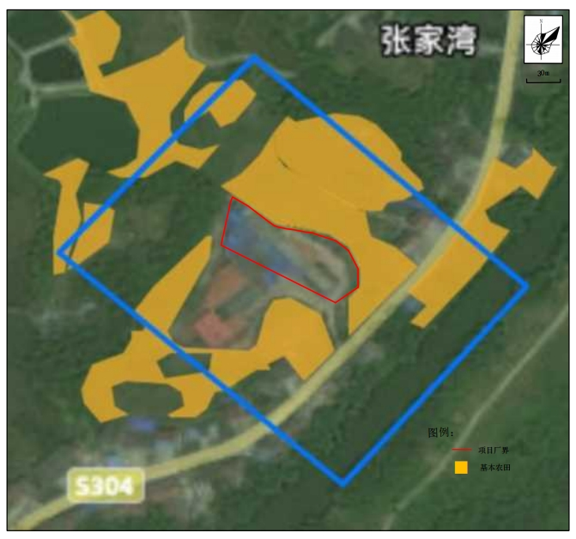  图1-5 本项目与永久基本农田位置关系图  综上分析，本项目选址合理。  （2）外环境相容性分析  1）项目外环境关系  本项目位于邻水县石滓镇晒金村8组，本项目外环境关系见下表。  表1-10 本项目外环境关系一览表  由上表可知，项目所在地周围主要是农村环境，项目厂界外500m范围内环境敏感点主要为农村居民点。  2）环境相容性分析  ①外环境对本项目的影响  本项目为砂石制造，项目营运过程对外环境无特殊要求，根据现场踏勘，本项目周边企业主要为农田、林地及居民点，周边环境不会对本项目形成明显的制约。  ②本项目对外环境的影响  本项目厂界外50m范围内声环境敏感目标为大鱼箭1#居民点、大鱼箭2#居民点、张家湾1#居民点；本项目厂界外500m范围内大气环境敏感目标为大鱼箭居民点、栀子坝居民点、新湾居民点等15处居民点，项目外环境较为敏感。本项目营运期过程对外环境产生的主要影响为粉尘废气和噪声。根据项目所在区域环境现状监测报告可知区域环境空气满足《环境空气质量标准》（GB3095-2012）二级标准及《声环境质量标准》（GB3096-2008）中2类标准，有一定的环境容量。根据项目外环境关系图可知除大鱼箭2#-4#居民点，其余敏感目标均分布在项目上风向或侧风向，本项目对生产区采取了密闭措施，项目生产过程采取湿料加工，原料堆场、成品仓区域敷设防尘网并设置喷淋降尘装置，采取上述措施后能确保粉尘废气达标排放；项目噪声经基础减振和厂房隔声等措施，经预测本项目建成后项目厂界噪声能实现达标排放，周边声环境敏感点处噪声能满足《声环境质量标准》（GB3096-2008）中2类标准要求；本项目生活污水经预处理池处理后定期由槽罐车转运至邻水县大步口污水处理站进行进一步处理后排入大洪河；洗砂废水、降尘废水、车辆冲洗废水和初期雨水经絮凝沉淀+压滤处理后回用于生产；项目固废去向明确，均可得到合理处置。  采取相应的环保措施后，尤其是采取严格的废气和噪声治理措施后，项目在营运过程中产生的污染物经严格治理后均能实现达标排放。本项目的建设对周围环境的影响较小。  综上所述，本项目与周边环境相容，项目选址合理。
  法规 | 内容 | 本项目情况 | 符合性
  第二十二条 | 长江流域产业结构和布局应当与长江流域生态系统和资源环境承载能力相适应。禁止在长江流域重点生态功能区布局对生态系统有严重影响的产业。禁止重污染企业和项目向长江中上游转移。 | 本项目不属于重污染企业和对生态系统有严重影响的产业。 | 符合
  第二十六条 | 禁止在长江干支流岸线一公里范围内新建、扩建化工园区和化工项目。  禁止在长江干流岸线三公里范围内和重要支流岸线一公里范围内新建、改建、扩建尾矿库；但是以提升安全、生态环境保护水平为目的的改建除外。 | 1.本项目为其他非金属矿物制品制造、固体废物治理，项目建设地点位于本项目位于邻水县石滓镇晒金村8组，不属于化工、尾矿库项目。 | 符合
  第四十九条 | 禁止在长江流域河湖管理范围内倾倒、填埋、堆放、弃置、处理固体废物。长江流域县级以上地方人民政府应当加强对固体废物非法转移和倾倒的联防联控。 | 本项目固废均得到了有效的储存和处置，不会造成二次污染。 | 符合
  第五十一条 | 禁止在长江流域水上运输剧毒化学品和国家规定禁止通过内河运输的其他危险化学品。长江流域县级以上地方人民政府交通运输主管部门会同本级人民政府有关部门加强对长江流域危险化学品运输的管控。 | 本项目不涉及水上运输剧毒化学品和国家规定禁止通过内河运输的其他危险化学品使用。 | 符合
  序号 | 负面清单 | 符合性分析 | 是否符合
  1 | 禁止建设不符合全国和省级港口布局规划以及港口总体规划的码头项目，禁止建设不符合《长江干线过江通道布局规划》的过长江通道项目 | 本项目不属于过长江通道项目。 | 符合
  2 | 禁止在自然保护区核心区、缓冲区的岸线和河段范围内投资建设旅游和生产经营项目。禁止在风景名胜区核心景区的岸线和河段范围内投资建设与风景名胜资源保护无关的项目 | 项目选址不在自然保护区范围内。 | 符合
  3 | 禁止在饮用水水源一级保护区的岸线和河段范围内新建、改建、扩建与供水设施和保护水源无关的项目，以及网箱养殖、畜禽养殖、旅游等可能污染饮用水水体的投资建设项目。禁止在饮用水水源二级保护区的岸线和河段范围内新建、改建、扩建排放污染物的投资建设项目。 | 项目选址不在饮用水保护区内。 | 符合
  4 | 禁止在水产种质资源保护区的岸线和河段范围内新建围湖造田、围海造地或围填海等投资建设项目。禁止在国家湿地公园的岸线和河段范围内挖沙、采矿，以及任何不符合主体功能定位的投资建设项目。 | 项目选址不在水产种质资源保护区、国家湿地公园的岸线和河段范围内。 | 符合
  5 | 禁止违法利用、占用长江流域河湖岸线。禁止在《长江岸线保护和开发利用总体规划》划定的岸线保护区和保留区内投资建设除事关公共安全及公众利益的防洪护岸、河道治理、供水、生态环境保护、航道整治、国家重要基础设施以外的项目。禁止在《全国重要江河湖泊水功能区划》划定的河段及湖泊保护区、保留区内投资建设不利于水资源及自然生态保护的项目。 | 项目选址不在长江岸线保护区内、保留区内，不在《全国重要江河湖泊水功能区划》划定的河段及湖泊保护区、保留区内。 | 符合
  6 | 禁止未经许可在长江干支流及湖泊新设、改设或扩大排污口。 | 项目不新设、改设或扩大排污口。 | 符合
  7 | 禁止在“一江一口两湖七河”和332个水生生物保护区开展生产性捕捞。 | 本项目不开展生产性捕捞。 | 符合
  8 | 禁止在长江干支流、重要湖泊岸线一公里范围内新建、扩建化工园区和化工项目。禁止在长江干流岸线三公里范围内和重要支流岸线一公里范围内新建、改建、扩建尾矿库、冶炼渣库和磷石膏库，以提升安全、生态环境保护水平为目的的改建除外。 | 项目不属于化工、尾矿库、冶炼渣库和磷石膏库项目 | 符合
  9 | 禁止在合规园区外新建、扩建钢铁、石化、化工、焦化、建材、有色、制浆造纸等高污染项目。 | 项目不属于钢铁、石化、化工、焦化、建材、有色、制浆造纸等高污染项目。 | 符合
  10 | 禁止新建、扩建不符合国家石化、现代煤化工等产业布局规划的项目。 | 项目不属于石化、现代煤化工等产业。 | 符合
  11 | 禁止新建、扩建法律法规和相关政策明令禁止的落后产能项目。禁止新建、扩建不符合国家产能置换要求的严重过剩产能行业的项目。禁止新建、扩建不符合要求的高耗能高排放项目。 | 项目不属于落后产能项目、不符合国家产能置换要求的严重过剩产能行业的项目、高耗能高排放项目。 | 符合
  序号 | 《四川省、重庆市长江经济带发展负面清单实施细则(试行，2022年版)》 | 符合性分析 | 是否符合
  1 | 第五条 禁止新建、改建和扩建不符合全国港口布局规划，以及《四川省内河水运发展规划》、《泸州一宜宾一乐山港口群布局规划》、《重庆港总体规划(2035 年)》等省级港口布局规划及市级港口总体规划的码头项目。 | 本项目不属于码头和过长江通道项目。 | 符合
  2 | 第六条 禁止新建、改建和扩建不符合《长江干线过江通道布局规划(2020—2035年)》的过长江通道项目(含桥梁、隧道)，国家发展改革委同意过长江通道线位调整的除外。 | 本项目不属于过长江通道项目。 | 符合
  3 | 第七条 禁止在自然保护区核心区、缓冲区的岸线和河段范围内投资建设旅游和生产经营项目。自然保护区的内部未分区的，依照核心区和缓冲区的规定管控。 | 项目选址不在自然保护区核心区、缓冲区的岸线和河段范围内。 | 符合
  4 | 第八条 禁止违反风景名胜区规划，在风景名胜区内设立各类开发区。禁止在风景名胜区核心景区的岸线和河段范围内建设宾馆、招待所、培训中心、疗养院以及与风景名胜资源保护无关的项目。 | 项目选址不在风景名胜区核心景区的岸线和河段范围内。 | 符合
  5 | 第九条 禁止在饮用水水源准保护区的岸线和河段范围内新建、扩建对水体污染严重的建设项目，禁止改建增加排污量的建设项目。 | 项目选址不在饮用水水源准保护区的岸线和河段范围内。 | 符合
  6 | 第十条 饮用水水源二级保护区的岸线和河段范围内，除遵守准保护区规定外，禁止新建、改建、扩建排放污染物的投资建设项目；禁止从事对水体有污染的水产养殖等活动。 | 项目选址不在饮用水水源二级保护区的岸线和河段范围内。 | 符合
  7 | 第十一条 饮用水水源一级保护区的岸线和河段范围内，除遵守二级保护区规定外，禁止新建、改建、扩建与供水设施和保护水源无关的项目，以及网箱养殖、畜禽养殖、旅游等可能污染饮用水水体的投资建设项目。 | 本项目选址不在饮用水水源一级保护区的岸线和河段范围内。 | 符合
  8 | 第十二条 禁止在水产种质资源保护区岸线和河段范围内新建围湖造田、围湖造地或挖沙采石等投资建设项目。 | 项目选址不在水产种质资源保护区岸线和河段范围内。 | 符合
  9 | 第十三条 禁止在国家湿地公园的岸线和河段范围内开(围)垦、填埋或者排干湿地，截断湿地水源，挖沙、采矿，倾倒有毒有害物质、废弃物、垃圾，从事房地产、度假村、高尔夫球场、风力发电、光伏发电等任何不符合主体功能定位的建设项目和开发活动，破坏野生动物栖息、迁徙通道、鱼类洄游通道。 | 项目租赁闲置的工矿用地进行建设，不在国家湿地公园的岸线和河段范围内。 | 符合
  10 | 第十四条 禁止违法利用、占用长江流域河湖岸线。禁止在《长江岸线保护和开发利用总体规划》划定的岸线保护区和岸线保留区内投资建设除事关公共安全及公众利益的防洪护岸、河道治理、供水、生态环境保护、航道整治、国家重要基础设施以外的项目。 | 项目不利用或占用长江流域河湖岸线。 | 符合
  11 | 第十五条 禁止在《全国重要江河湖泊水功能区划》划定的河段及湖泊保护区、保留区内投资建设不利于水资源及自然生态保护的项目。 | 项目不在《全国重要江河湖泊水功能区划》划定的河段及湖泊保护区、保留区内。 | 符合
  12 | 第十六条 禁止在长江流域江河、湖泊新设、改设或者扩大排污口，经有管辖权的生态环境主管部门或者长江流域生态环境监督管理机构同意的除外。 | 本项目不涉及在长江流域江河、湖泊新设、改设或者扩大排污口。 | 符合
  13 | 第十八条 禁止在长江干支流、重要湖泊岸线一公里范围内新建、扩建化工园区和化工项目。 | 本项目不属于化工项目。 | 符合
  14 | 第十九条 禁止在长江干流岸线三公里范围内和重要支流岸线一公里范围内新建、改建、扩建尾矿库、冶炼渣库、磷石膏库，以提升安全、生态环境保护水平为目的的改建除外。 | 本项目不属于尾矿库、冶炼渣库、磷石膏库项目。 | 符合
  15 | 第二十条 禁止在生态保护红线区域、永久基本农田集中区域和其他需要特别保护的区域内选址建设尾矿库、冶炼渣库、磷石膏库。 | 本项目不属于尾矿库、冶炼渣库、磷石膏库项目。 | 符合
  16 | 第二十一条 禁止在合规园区外新建、扩建钢铁、石化、化工、焦化、建材、有色、制浆造纸等高污染项目。 | 本项目不属于钢铁、石化、化工、焦化、建材、有色、制浆造纸等高污染项目。 | 符合
  17 | 第二十二条 禁止新建、扩建不符合国家石化、现代煤化工等产业布局规划的项目。 | 本项目不涉及国家石化、现代煤化工等产业项目。 | 符合
  18 | 第二十三条 禁止新建、扩建法律法规和相关政策明令禁止的落后产能项目。对《产业结构调整指导目录》中淘汰类项目，禁止投资；限制类的新建项目，禁止投资，对属于限制类的现有生产能力，允许企业在一定期限内采取措施改造升级。 | 本项目不涉及落后产能，不属于规定中的鼓励类、限制类、淘汰类，视为允许类。 | 符合
  19 | 第二十四条 禁止新建、扩建不符合国家产能置换要求的严重过剩产能行业的项目。对于不符合国家产能置换要求的严重过剩产能行业，不得以其他任何名义、任何方式备案新增产能项目。 | 本项目不涉及落后产能，不属于规定中的鼓励类、限制类、淘汰类，视为允许类。 | 符合
  20 | 第二十六条禁止新建、扩建不符合要求的高耗能、高排放低水平项目。 | 项目不属于高耗能、高排放低水平项目。 | 符合
  编号 | 《四川省“十四五”生态环境保护规划》相关规定 | 本项目 | 符合性
  1 | 推动生产方式绿色转型：推动落后产能退出。严格控制新（改、扩）建高耗能、高排放项目。强化落后产能退出机制，推动重污染企业搬迁入园或依法关闭。 | 本项目不涉及落后产能、过剩产能行业，不属于高耗能高排放项目。 | 符合
  2 | 深化工业源污染防治：强化重点行业污染治理。深化工业炉窑大气污染综合治理，强化治理设施运行监管，确保按照超低排放限值及相关标准要求运行，减少非正常工况排放。控制挥发性有机物（VOCs）排放。严格控制VOCs排放总量，新建VOCs项目应实施等量或倍量替代。 | 本项目不涉及工业炉窑，废气经采取有效措施后均能达标排放，本项目不涉及VOCs排放。 | 符合
  3 | 强化水环境污染治理：强化工业污水综合整治。深入实施工业企业污水处理设施升级改造，重点开展电子信息、造纸、印染、化工、酿造等行业废水专项治理，全面实现工业废水达标排放。 | 本项目生活污水经预处理池处理后定期由槽罐车转运至邻水县大步口污水处理站进行进一步处理后排入大洪河；洗砂废水、降尘废水、车辆冲洗废水和初期雨水经絮凝沉淀+压滤处理后回用于生产。 | 符合
  4 | 推进土壤污染源头防控：防范新增土壤污染。严格重点行业企业准入，规范新（改、扩）建项目土壤环境调查，落实涉及有毒有害物质土壤污染防治要求。 | 项目采取分区防渗措施 | 符合
  5 | 强化固体废弃物分类处置：加强源头减量。推进工业减废行动，延伸重点行业产业链，鼓励固体废物产生量大的企业开展清洁生产，减少固体废物产生量。 | 本项目生产过程中可回固废进行外售综合利用，从源头减少了危险废物。 | 符合
  6 | 强化环境风险防范：加强行业、园区、企业风险防范管控。健全环境安全隐患治理制度，落实化工园区、饮用水水源地、尾矿库及涉危、涉重、涉有毒有害物质的重点区域、行业、领域环境风险防控措施，建立环境安全隐患动态清单，落实环境风险防范主体责任，防范化解重特大突发生态环境事件风险。 | 环境风险评价认为，项目风险防范措施及应急预案可靠且可行，项目的风险处于环境可接受的水平。 | 符合
  编号 | 《广安市“十四五”生态环境保护规划》相关规定 | 本项目 | 符合性
  1 | 加强重点行业深度治理。以电力、建材、陶瓷玻璃等行业为重点加大行业结构调整和污染治理力度，严控“两高”项目污染排放。以火电行业为重点，严密监控大气污染物排放，进一步提升超低排放治理水平，减少大气污染物排放。推进实施水泥行业产能等量或减量替代，实施水泥行业深度治理。强化工业企业治理设施运行监管，加强废气无组织排放管控。加强“散乱污”企业专项治理，实现“散乱污”企业动态清零。严格落实“黑名单”制度，倒逼企业规范化运营。 | 本项目不属于“两高”项目；项目采用湿料加工，生产过程设置喷淋降尘，减少了无组织排放。 | 符合
  2 | 深化工业领域水污染防治。深入实施医药、化工、造纸、印染、农药、食品加工等工业企业行业污水处理设施升级改造，加强监管确保末端污水处理设施稳定运行。开展“三磷”整治，完成诚信化工、利尔化学等含磷农药企业整治。实施工业园区废水排放稳定达标行动，依法对不达标工业园区实行社会公开通报制度。完善现有产业园区污水集中处理设施建设和升级改造，开展污水管网排查和整治，重点推进城镇污水处理厂等重点工程减排项目。鼓励同步配套集中式污水处理设施并安装在线监控装置，提高企业与末端处理设施联动监控能力，保障污水处理设施正常运行。 | 本项目生活污水经预处理池处理后定期由槽罐车转运至邻水县大步口污水处理站进行进一步处理后排入大洪河；洗砂废水、降尘废水、车辆冲洗废水和初期雨水经絮凝沉淀+压滤处理后回用于生产。 | 符合
  4 | 加强工业污染源防控。强化规划环评刚性约束，严格重点行业企业准入，鼓励工业企业集聚发展，提高土地节约集约利用水平，防止土壤污染。动态更新土壤污染重点监管单位名录，持续开展重点企业、固体废物堆存场所、再生利用行业企业等土壤污染隐患排查整治行动，督促土壤重点监管单位依法开展隐患排查、自行监测、信息公开，严格控制有毒有害物质排放，并有序纳入排污许可管理。严格企业拆除活动污染监管，督促企业制定并实施拆除活动土壤污染防治工作方案。支持企业进行绿色化提标改造，鼓励土壤污染重点监管单位因地制宜实施管道化、密闭化改造，重点区域进行防腐防渗防漏改造。 | 项目进行了分区防渗建设。评价建议建设单位运营后，按要求进行土壤隐患排查、自行监测，并做好信息公开。 | 符合
  5 | 强化工业固废减量。积极推进工业固废减量行动，依托全省固体废物管理信息系统、危险废物申报登记、全国第二次污染源普查结果，动态掌握固体废物（危险废物）产生、贮存、收集及利用处置情况。摸清固废底数基础上，引导鼓励固体废物产生量较大、综合利用率低的企业开展清洁生产和技术升级改造，延伸重点行业产业链，推广应用工业固废综合利用先进适用技术装备，强化资源高效利用和精深加工，全面实施工业固体废物排污许可管理，持续推进固体废物减量。 | 本项目泥饼交邻水县玖能空心砖厂制砖，提高了工业固体废物的利用率。 | 符合
  6 | 加强行业、园区、企业风险防范管控。健全环境安全隐患治理制度，落实涉危、涉重、有毒有害物质等重点行业，医药、化工园区等重点领域的环境风险防控措施，建立环境安全隐患动态清单，落实相关企业环境风险防范主体责任，防范化解重特大突发环境事件风险，推进重点工业园区水、大气、土壤协同预警体系建设。强化园区风险管控，以医药、化工园区为重点，开展园区风险防范及应急预案工作。建立重点环境风险企业清单，对沿江石油化工、医药、氯碱、磷化工、印染等重点企业深入开展突发环境事件风险企业信息登记和信息公开，督促企业完善环境安全管理制度和环境应急设施。 | 环境风险评价认为，项目风险防范措施及应急措施可靠且可行，项目的风险处于环境可接受的水平。 | 符合
  7 | 持续推进重金属环境风险防控。严格控制新增重金属排放，新建、改建重金属相关项目必须符合国家和省的产业政策和规划要求，新、改扩建重金属排放项目，严格控制重点行业发展规模。禁止新建污染物产生和排放强度超过行业平均水平项目。建立完善重金属污染物排放总量控制制度，严格涉重排放等量替换，严格新（改、扩）建涉重、涉危重点行业建设项目环境准入，引导涉重企业进入工业园区，统一布局涉重、涉废重点行业，实现集聚发展。加强重金属环境监管能力建设。强化废气和土壤重金属监测设备的配置和技术队伍建设，到2025年基本实现土壤重金属监测项目全覆盖。全面推进重金属重点监控企业重金属排放废水、废气在线监测系统的建设，开展特征重金属污染物自动监测。推进重金属污染生物检测、健康体检和诊疗救治机构与能力建设。 | 根据《四川省“十四五”重金属污染防控工作方案》，重点重金属污染物包括铅、汞、镉、铬、砷、铊和锑，并对铅、汞、镉、铬和砷五种重金属污染物排放量实施总量控制。本项目不涉及重金属排放。 | 符合
  序号 | 相关政策 | 文件要求 | 本项目情况 | 符合性
  一、大气污染相关政策文件
  1 | 《四川省打赢蓝天保卫战等九个实施方案的通知（川府发〔2019〕4号）》 | 重点区域内严禁新增钢铁、电力、水泥、玻璃、砖瓦、陶瓷、焦化、电解铝、有色等重点行业大气污染物排放。 | 本项目属于其他非金属矿物制品制造、固体废物治理，不属于钢铁、电力、水泥、玻璃、砖瓦、陶瓷、焦化、电解铝、有色等重点行业大气污染物。 | 符合
  2 | 《广安市打赢蓝天保卫战实施方案》 | （四）优化产业布局。各地完成生态保护红线、环境质量底线、资源利用上线、环境准入清单编制工作，明确禁止和限制发展的行业、生产工艺和产业目录。修订完善高耗能、高污染和资源型行业准入条件，环境空气质量未达标城市应制定更严格的产业准入门槛。积极推行区域、规划环境影响评价，新、改、扩建钢铁、石化、化工、焦化、建材、有色等项目的环境影响评价，应满足区域、规划环评要求。 | 本项目符合“三线一单”要求。 | 符合
  2 | 《广安市打赢蓝天保卫战实施方案》 | 严控“两高”行业产能。重点区域严禁新增钢铁、焦化、电解铝、铸造、水泥和平板玻璃等产能。 | 本项目不属于“两高”行业。 | 符合
  二、水污染防治相关政策
  1 | 国务院关于印发水污染防治行动计划的通知》(国发[2015]17号) | 取缔“十小”企业。全面排查装备水平低、环保设施差的小型工业企业。2016年底前，按照水污染防治法律法规要求，全部取缔不符合国家产业政策的小型造纸、制革、印染、染料、炼焦、炼硫、炼砷、炼油、电镀、农药等严重污染水环境的生产项目。 | 本项目不属于“十小”企业，不属于取缔项目。 | 符合
  2 | 《〈水污染防治行动计划四川省工作方案〉2018年度实施方案》 | 严格落实生态环境部园区污水处理设施建设专项行动，强化环境审批，严格落实环境保护“三同时”制度，督促指导已建成的工业集聚区集中污染处理处置设施要正常稳定运行，集聚区内的工业废水必须经预处理达到集中处理要求后，方可排入集中污水处理设施。 | 本项目生活污水经预处理池处理后定期由槽罐车转运至邻水县大步口污水处理站进行进一步处理后排入大洪河；洗砂废水、降尘废水、车辆冲洗废水和初期雨水经絮凝沉淀+压滤处理后回用于生产。 | 符合
  3 | 《四川省打赢碧水保卫战实施方案》 | 1、在处理设施建成前，依托生活污水处理厂、一体化应急设备全面处理工业废水，确保达标排放；处理设施建成后，加强运行维护，确保设施稳定运行。2、对工业循环用水大户和涉磷企业进行全面排查，建立总磷污染源数据库，实施循环水非磷配方药品替代改造，强化工业循环用水监管和总磷排放控制；从严控制新建、改建、扩建涉磷行业的项目建设，总磷超标地方执行总磷排放减量置换。 | 1、本项目生活污水经预处理池处理后定期由槽罐车转运至邻水县大步口污水处理站进行进一步处理后排入大洪河；洗砂废水、降尘废水、车辆冲洗废水和初期雨水经絮凝沉淀+压滤处理后回用于生产；2、项目用水量较小且不属于涉磷行业，也不属于涉磷重点工业企业。 | 符合
  三、固体废物污染防治相关政策
  1 | 《中华人民共和国固体废物污染环境防治法》 | 第四条固体废物污染环境防治坚持减量化、资源化和无害化的原则。任何单位和个人都应当采取措施，减少固体废物的产生量，促进固体废物的综合利用，降低固体废物的危害性。第五条固体废物污染环境防治坚持污染担责的原则。产生、收集、贮存、运输、利用、处置固体废物的单位和个人，应当采取措施，防止或者减少固体废物对环境的污染，对所造成的环境污染依法承担责任。 | 本项目运营期产生的固体废弃物均得到了妥善  置，有效地防止了固体废物的逸散和对环境的二次污染，不会对周围环境造成不利影响。 | 符合
  四、土壤污染防治相关政策
  1 | 《土壤污染防治行动计划四川省工作方案》 | 1、从2018年起，排放重点污染物的建设项目，在开展环境影响评价时，要增加对土壤环境影响的评价内容，并提出防范土壤污染的具体措施；需要建设的土壤污染防治设施，要与主体工程同时设计、同时施工、同时投产使用；2、严格执行重金属污染物排放标准并落实相关总量控制指标，涉重金属产业发展规划必须开展规划环境影响评价，严禁在生态红线管控区、人口聚集区新建涉及重金属排放的项目。深化重金属污染治理，采取“以奖代补”方式鼓励现有重金属污染企业升级改造，降低重金属排放强度，实现稳定达标排放。......2020年，重点行业的重点重金属排放量要比2013年下降10%。继续淘汰涉重金属重点行业落后产能，执行重金属相关行业准入条件，禁止新建落后产能或产能严重过剩行业的建设项目。认真执行国家涉重金属重点行业清洁生产技术推行方案，鼓励企业采用先进的生产工艺和技术； | 1、项目属于其他非金属矿物制品制造、固体废物治理，项目采取了有针对性的地下水及土壤污染分区防渗措施；  2、本项目不涉及重金属污染物的排放。项目位于邻水县石滓镇晒金村8组，不属于生态红线管控区，不涉及落后产能，符合现行国家产业政策，不属于落后产能建设项目。 | 符合
  2 | 《四川省土壤污染防治条例》 | 1、各类涉及土地利用的规划和可能造成土壤污染的建设项目，应当依法进行环境影响评价。环境影响评价文件应当包括对土壤和地下水可能造成的不良影响以及应当采取的防治措施等内容。  2、涉及重金属排放的企业事业单位和其他生产经营者应当遵守排污许可管理规定，执行重金属污染物排放标准，强化清洁生产，落实重金属污染物排放总量控制制度。 | 本项目依法进行了环境影响评价工作，环评报告表中提出了明确的分区防渗措施，尽可能避免项目营运中对区域土壤环境影响；本项目营运过程不涉及重金属排放。 | 符合
  序号 | 外环境名称 | 方位 | 与厂界最近距离 | 与生产车间最近距离 | 高程差 | 性质/规模
  1 | 空置厂房 | 西侧 | 紧邻 | 4 | 0 | /
  2 | 空置库房 | 东南侧 | 36m | 72m | -2.6m | /
  3 | 大鱼箭1#居民点 | 南侧 | 25m | 72m | -1.3m | 3户，10人
  4 | 大鱼箭2#居民点 | 西南侧 | 50m | 70m | 3.4m | 2户，6人
  5 | 大鱼箭3#居民点 | 西南侧 | 88m | 113m | 0.1m | 约11户，35人
  6 | 大鱼箭4#居民点 | 西南侧 | 92m | 107m | 1.5m | 约20户，70人
  7 | 栀子坝1#居民点 | 西南侧 | 230m | 255m | -8.1m | 约16户，50人
  8 | 栀子坝2#居民点 | 西南侧 | 398m | 427m | 3.9m | 约23户，70人
  9 | 大鱼箭4#居民点 | 西侧 | 62m | 66m | 3.8m | 2户，6人
  10 | 大鱼箭5#居民点 | 西侧 | 116m | 120m | 6.1m | 1户，3人
  11 | 朝门湾居民点 | 西侧 | 198m | 201m | 0.6m | 19户，60人
  12 | 新湾居民点 | 西侧 | 280m | 286m | 2m | 约21户，65人
  13 | 坛子湾居民点 | 西侧 | 433m | 439m | 2.4m | 约12户，40人
  14 | 张家湾1#居民点 | 东侧 | 34m | 60m | -0.9m | 2户，6人
  15 | 张家湾2#居民点 | 东侧 | 88m | 118m | 2.2m | 约15户，50人
  16 | 张家湾3#居民点 | 东北侧 | 138m | 157m | -2.7m | 6户，20人
  17 | 小鱼箭居民点 | 东北侧 | 330m | 360m | 2.9m | 约23户，70人
  18 | 寨上居民点 | 东侧 | 188m | 219m | -0.8m | 约31户，100人

二、建设项目工程分析
建设内容 | 一、项目由来  邻水县筑成建材有限公司是一家从事建筑原材料生产和销售的企业。出于降低运输成本及交通便利性考虑，公司拟投资100万元将原位于邻水县石滓镇朱家寨村7组的1条建筑用砂生产线整体搬迁至邻水县石滓镇晒金村8组。迁建工作完成后，项目主要生产设备均利旧。同时，企业根据市场实际需求对厂区生产规模进行调整，砂石产能由原来的3万m³/a（4.5万t/a）调整为3万t/a。  根据《企业投资项目核准和备案管理条例》及相关规定，邻水县筑成建材有限公司于2025年2月对本项目进行备案，邻水县发展和改革局以川投资备【2506-511623-04-01-112602】FGQB-1169号同意项目备案。  本项目属于《国民经济行业分类（GB/T4754-2017）》以及1号修改单中“其他非金属矿物制品制造（C3099）、固体废物治理（C7723）”项目，根据《建设项目环境影响评价分类管理名录》（2021年版），本项目属于“二十七、非金属矿物制品业30/石墨及其他非金属矿物制品制造309中其他、四十七、生态保护和环境治理业103/一般工业固废（含污水处理污泥）、建筑施工废弃物处置及综合利用中其他”，应编制环境影响报告表，为此，邻水县筑成建材有限公司委托我单位编制该项目环境影响报告表，待审批后作为项目环境管理依据。  二、项目基本情况  项目名称：砂石加工生产线搬迁项目  建设单位：邻水县筑成建材有限公司  建设地点：邻水县石滓镇晒金村8组  建设性质：新建（迁建）  项目占地面积：5000m²  投资规模：100万元  生产制度：劳动定员6人，年工作日200天，每天工作8h。本项目夜间不进行生产，厂区不提供食宿。  建设内容及规模：公司拟将原位于邻水县石滓镇朱家寨村7组的1条建筑用砂生产线整体搬迁至邻水县石滓镇晒金村8组。新厂区占地面积5000m²，项目新建生产厂房1500m²，主要生产设备：颚式破碎机、锤头粉碎机、压滤机、传送皮带（多段）、洗砂机等均利旧。项目建成后通过外购鹅卵石和建筑废弃材料破碎为建筑用砂，实现年产砂石3万吨的产能。  1、产品方案  本项目通过外购鹅卵石及建筑废弃材料破碎为建筑用砂。  表2-1 项目产品方案及规模一览表  2、项目组成及主要环境问题  项目组成及主要的环境问题见下表。  表2-2 项目组成及主要环境问题  3、主要设备  根据建设单位提供的资料，本项目的主要设备清单如下：  表2-3 项目主要设备一览表  本项目所用设备均不属于《产业结构调整指导目录（2024年本）》中淘汰类、限制类设备。  4、主要原辅材料消耗及能耗  主要原辅材料及能源消耗详见下表：  表2-4 项目原辅材料及能源消耗一览表  本项目邻近S304省道，项目原料及成品运输均依托S304省道进行。项目原料主要来源于邻水县城区、梁板镇、袁市镇、丰禾镇、石滓镇、兴仁镇等S304省道沿途的城镇，项目成品主要供应邻水县城区建设使用。  （1）原料性质:  鹅卵石：本项目生产使用的鹅卵石来源于已获采砂权的河道开采的砂石、已获批的河道整治工程产生的河道砂石等，评价要求建设单位必须采购有合法手续的鹅卵石原料，购买原料前需查验出售方合法资质材料并签订购买合同。  建筑废料：本项目回收加工利用的建筑废料主要来源于广安市城镇化建设、拆迁改造及农村住房改造过程中产生的建筑废料。评价要求建设单位用于生产的建筑废料均为经筛选后的废旧混凝土块、碎砖瓦为主。建筑废料中不得有废沥青、废金属及含有毒有害组分的危险废物，所有进入厂区的建筑废料可直接用于生产，厂区不涉及原料筛选工序。根据广安市固体废物污染环境防治信息发布内容，广安市建筑垃圾产生量约230万t/a。《关于进一步加强城市建筑垃圾治理的意见》提出到2027年全国地级及以上城市建筑垃圾平均资源化利用率需达到50%以上，广安市作为重点治理区域，未来将加强设施规划与跨区域协作，推动建筑垃圾变废为宝。本项目年处理建筑废料1万吨，区域城市建设产生的建筑废料能满足本项目生产需求。  （2）主要原辅材料理化性质  PAM絮凝剂:聚丙烯酰胺(PAM)絮凝剂是一种线性高分子聚合物，为白色或微黄色粉末/颗粒，易溶于水(水溶液呈透明黏稠状)，几乎不溶于苯、酯类等有机溶剂，吸湿性随离子度增加而增强，热稳定性较好(100℃以下稳定，150℃以上易分解)。分子链含酰胺基，可通过电中和、吸附架桥作用降低颗粒动电位，促进絮凝，同时也可通过长链吸附油滴，形成絮体，在石油类污染处理和油田作业中也具有显著效果。  机油：淡黄色黏稠液体，溶于苯、乙醇、乙醚、氯仿、丙酮等多数有机溶剂。可燃液体，火灾危险性为丙B类；遇明火、高热可燃，燃烧后产生CO、CO₂等有毒有害气体。机油主要对发动机起到润滑、清洁、冷却、密封、减磨等作用。  三、公用工程及辅助工程  1、供电  由市政供电网络供给。  2、给排水  给水：项目厂区生活用水依托市政自来水管网供水，生产用水采用地下水。评价要求在本项目建设投产前，建设单位应根据“取水许可管理办法”等相关要求开展水资源论证和申领取水许可证。  排水：项目厂区实施雨污分流。生活污水经预处理池处理后（10m³）定期由槽罐车转运至邻水县大步口污水处理站进行进一步处理后排入大洪河；洗砂废水、初期雨水、车辆冲洗废水和降尘废水收集后引入一套废水处理系统（处理能力150m³/d）处理后回用于生产。  四、物料平衡及水平衡  （1）物料平衡  本项目生产过程物料平衡情况见下表。  表2-5 项目物料平衡表  (2)水平衡  本项目用水包括办公生活用水、洗砂用水、降尘喷淋用水、车辆冲洗用水、厂区道路抑尘用水。本次评价参考《建筑给水设计规范》（GB50015-2019）和《四川省用水定额》中所制定的各项用水定额同时结合原有项目实际运行情况进行分析，本项目建成后用排水情况估算见下表。  表2-6 运营期用水情况一览表  本项目水平衡详见下图：  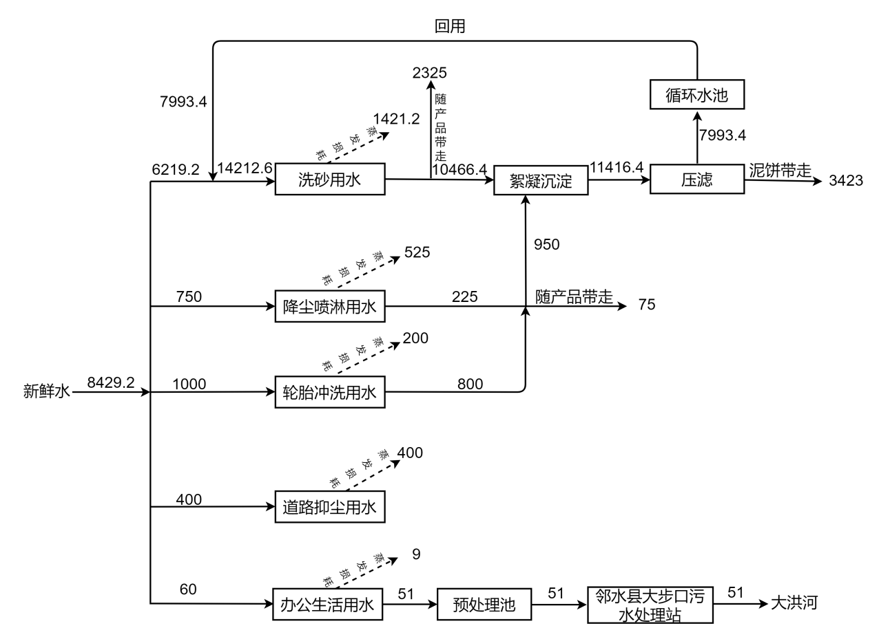  图2-1 项目水平衡图 单位m³/a  五、厂区平面布置  总体布局：  厂区出入口位于厂区侧，紧邻S304省道，便于运输，厂内道路途中设置车辆冲洗池。本项目厂区由北向南、由西向东依次分布为原料堆场、砂石加工区、废水处理系统、成品堆场、办公生活区。项目生产与办公严格分开，功能分区明确，工艺流程顺畅、组织协作良好，满足工艺流程要求。  环保措施布局：  产生噪声和粉尘的生产工序均集中在厂区北侧，生产厂房密闭，易产尘区域采取喷淋降尘，噪声较大设备均采取基础减振、厂房隔声等降噪措施。项目废气和厂界噪声经治理后能实现达标排放，对周边环境敏感点影响较小。厂区四周设置收集沟，厂区散排水及初期雨水经收集沟导入厂区低洼处的一个容积为30m³沉砂池汇集后经水泵泵入厂区废水处理系统进行处理然后回用于生产，有效避免厂区废水因事故外排对地表水环境造成影响。项目危废暂存间位于厂区东侧，危险废物分类收集，方便管理；危废暂存间临近厂区运输通道，方便运输，贮存场所合理。  综上所述，项目各功能单位分布明朗，互不影响，组织有序，避免了交叉干扰，总平面布置做到了物流顺畅，人流短捷，满足了工艺流程需要。从环保有利角度出发，本项目的总平面布置是基本合理的。
  主要产品名称 | 年产量 | 规格尺寸 | 主要用途 | 生产线设置
  中砂 | 3万t/年 | 粒径＜4.75mm | 用于普通混凝土、建筑砂浆等 | 砂石生产线1条
  注：机制砂质量应符合《建设用砂》GB/T14684-2022标准要求。
  名称 |  |  |  | 建设内容及规模 | 可能产生的环境问题 |  | 备注
   |  |  |  | 建设内容及规模 | 施工期 | 运营期 | 备注
  主体工程 |  |  |  | 1栋1F钢结构厂房，全密闭设置，厂房内设置1条砂生产线，设置喂料机、颚式破碎机、锤头粉碎机、振动筛、滚动筛、轮式洗砂机、细砂回收脱水机一体机等。 | 噪声、扬尘、装修废气、生活废水、固废 | 固废、噪声、废气、废水 | 新建
  辅助工程 | 办公室 |  |  | 依托出租方已建1栋1F办公室，建筑面积40m² | 噪声、扬尘、装修废气、生活废水、固废 | 废水、固废 | 依托
  辅助工程 | 员工休息室 |  |  | 依托出租方已建1栋1F员工休息室，建筑面积50m² | 噪声、扬尘、装修废气、生活废水、固废 | 废水、固废 | 依托
  辅助工程 | 地磅 |  |  | 设置1台最大称重100T地磅 | 噪声、扬尘、装修废气、生活废水、固废 | / | 新建
  辅助工程 | 配电房 |  |  | 设置配电房1间，面积约15m² | 噪声、扬尘、装修废气、生活废水、固废 | / | 新建
  辅助工程 | 压滤间 |  |  | 位于厂区西侧，占地面积约75m²，共2层，上方设置板框压滤机，下方设置泥饼堆场 | 噪声、扬尘、装修废气、生活废水、固废 | 噪声、固废 | 新建
  辅助工程 | 循环水池 |  |  | 位于厂区西侧，总容积200m³，用于经处理后回用水暂存 | 噪声、扬尘、装修废气、生活废水、固废 | / | 新建
  公用工程 | 供水 |  |  | 生活用水由市政供水，生产用水由地下水供给。 | 噪声、扬尘、装修废气、生活废水、固废 | / | 新建
  公用工程 | 供电 |  |  | 市政供电，自建厂内用电网。 | 噪声、扬尘、装修废气、生活废水、固废 | / | 新建
  仓储工程 | 原料堆放区 |  |  | 位于厂区北侧，面积约1500m²，最大堆高3m。 | 噪声、扬尘、装修废气、生活废水、固废 | 废气、废水 | 新建
  仓储工程 | 成品堆放区 |  |  | 位于厂区东南侧，面积约800m²，最大堆高3m。 | 噪声、扬尘、装修废气、生活废水、固废 | 废气、废水 | 新建
  环保工程 | 废水 | 生活污水 |  | 依托出租方已建生活污水经预处理池（10m³），生活污水经预处理后定期由槽罐车转运至邻水县大步口污水处理站进行进一步处理后排入大洪河 | 噪声、扬尘、装修废气、生活废水、固废 | 废水、固废 | 依托
  环保工程 | 废水 | 洗砂废水 |  | 设置1套处理能力为150m³/d的废水处理系统处理（处理工艺：絮凝沉淀+压滤）。洗砂废水经废水收集池（60m³）收集后泵入废水处理系统处理后回用于生产，不外排 | 噪声、扬尘、装修废气、生活废水、固废 | 废水、固废 | 新建
  环保工程 | 废水 | 车辆冲洗废水 |  | 洗车池中车辆冲洗废水由抽水泵泵入废水处理系统进行处理后回用于生产，不外排 | 噪声、扬尘、装修废气、生活废水、固废 | 废水、固废 | 新建
  环保工程 | 废水 | 降尘废水 |  | 生产车间和堆场外围设置集水沟，降尘废水经集水沟收集后引入一个容积约30m³的沉砂池进行汇集，然后由抽水泵泵入废水处理系统进行处理后回用于生产 | 噪声、扬尘、装修废气、生活废水、固废 | 废水、固废 | 新建
  环保工程 | 废水 | 初期雨水 |  | 厂区设置雨水导流沟，初期雨水经导流沟进入收集后引入一个容积约30m³的沉砂池进行汇集，然后由抽水泵泵入废水处理系统进行处理后回用于生产，不外排 | 噪声、扬尘、装修废气、生活废水、固废 | 废水、固废 | 新建
  环保工程 | 废气治理 | 装卸粉尘 |  | 项目堆场设三面围挡及铺设防尘网，堆场内设置喷淋控尘装置，在干燥天气增加对堆场洒水频次，保证物料堆面层湿润，同时在物料表面敷设防尘网，减少风力起尘；原料及成品装卸过程取喷淋降尘，并在装卸作业过程中加强管理，尽量减小装卸落差距离，降低粉尘产生量。 | 噪声、扬尘、装修废气、生活废水、固废 | 废气、废水 | 新建
  环保工程 | 废气治理 | 堆存粉尘
  环保工程 | 废气治理 | 进料粉尘 |  | 进料过程在封闭的厂房中进行，进料口设置喷淋降尘装置。 | 噪声、扬尘、装修废气、生活废水、固废 | 废气、废水 | 新建
  环保工程 | 废气治理 | 破碎粉尘 |  | 破碎过程在封闭的厂房中进行，破碎机的进料口和出料口设置喷淋降尘装置。 | 噪声、扬尘、装修废气、生活废水、固废
  环保工程 | 废气治理 | 车辆运输粉尘 |  | 对运输货车采取加盖篷布密闭，出厂货车清洗轮胎，货车禁止超载，防止物料散落；在厂内运输路段，要求运输车辆减速慢行；厂区地面定期清扫，保持地面清洁，并采取勤洒水等措施，降低运输车辆扬尘产生量。 | 噪声、扬尘、装修废气、生活废水、固废 | 废气、废水 | 新建
  环保工程 | 噪声 |  |  | 合理安排生产时间，对生产车间厂房实行全封闭，同时在钢架棚厂房内安装吸声板材，合理平面布置、采用低噪声设备，加装减振垫，高噪声设备下沉或密闭设置，运输车辆限速行驶、禁鸣等措施 | 噪声、扬尘、装修废气、生活废水、固废 | / | 新建
  环保工程 | 固体废物 |  | 一般固废 | 新建一个泥饼堆场，位于压滤间1层，面积约75m² | 噪声、扬尘、装修废气、生活废水、固废 | / | 新建
  环保工程 |  |  | 危险废物 | 新建1个面积为2m²的危废暂存间，位于厂区东侧 | 噪声、扬尘、装修废气、生活废水、固废 | / | 新建
  环保工程 | 土壤和地下水 |  |  | 重点防渗区：  危废间地面采取抗渗混凝土垫层+2mm厚环氧树脂+防渗托盘，同时配置空的收集桶 | 噪声、扬尘、装修废气、生活废水、固废 | / | 新建
  环保工程 |  |  |  | 一般防渗区：  废水收集池、沉沙池、循环水池、预处理池池体均采用防渗混凝土构筑；压滤间场地面采用防渗混凝土垫层 | 噪声、扬尘、装修废气、生活废水、固废 | / | 新建
  环保工程 |  |  |  | 简单防渗区：  除重点防渗区和一般防渗区以外区域采用混凝土硬化 | 噪声、扬尘、装修废气、生活废水、固废 | / | 新建
  环保工程 | 风险防范措施 |  |  | 加强危废暂存间管理，分类储存；编制突发环境事件应急预案等 | 噪声、扬尘、装修废气、生活废水、固废 | / | 新建
  设备名称 | 规格型号 | 数量 | 用途 | 备注
  喂料机 | / | 1台 | 进料 | 利旧
  颚式破碎机 | / | 1台 | 破碎 | 利旧
  锤头粉碎机 | / | 1台 | 粉碎 | 利旧
  振动筛 | / | 1台 | 筛分 | 利旧
  滚动筛 | / | 1台 | 筛分 | 利旧
  轮式洗砂机 | / | 1台 | 洗砂 | 利旧
  细砂回收一体机 | / | 1台 | 固液分离 | 利旧
  皮带输送机 | 15m | 1条 | 物料运输 | 利旧
  皮带输送机 | 40m | 1条 | 物料运输 | 利旧
  皮带输送机 | 90m | 1条 | 物料运输 | 利旧
  挖机 | / | 1台 | 进料 | 利旧
  铲车 | / | 1台 | 装载 | 利旧
  压滤机 | / | 1台 | 废水处理 | 利旧
  絮凝沉淀罐 | 150m³ | 1台 | 废水处理 | 新建
  水泵 | / | 2台 | 抽水 | 利旧
  泥泵 | / | 1台 | 抽泥浆 | 利旧
  类别 | 名称 | 规格/主要成分 | 年用量 | 一次最大储存量 | 包装方式 | 储存位置 | 来源 | 备注
  原料 | 鹅卵石 | / | 18425t | 1000t | / | 原料堆放区 | 外购 | /
  原料 | 建筑废料 | / | 10000t | 500t | / | 原料堆放区 | 外购 | /
  辅料 | PAM絮凝剂 | 聚丙烯酰胺 | 2t | 0.5t | 桶装 | 辅料间 | 外购 | /
  辅料 | 机油 | 矿物油 | 0.05t | 0.05t | 桶装 | / | 外购 | 按需购买，不在厂区存储
  能耗 | 电 | / | 30万kW·h | / | / | / | 市政电网 | /
  能耗 | 水 | / | 8429.2m³ | / | / | / | 市政管网/地下水 | /
  注：项目采取湿料加工工艺，原料平均含水率约2%，产品含水率≥10%，本项目以10%计
  原料（t） |  | 产出（t）
  鹅卵石 | 18425 | 产品（中砂） | 30000
  建筑废渣 | 10000 | 泥饼 | 4247.3312
  新鲜水 | 8369.2 | 粉尘废气（颗粒物） | 0.6688
  / | / | 蒸发损耗水 | 2546.2
  合计 | 36794.2 | / | 36794.2
  注：原料平均含水率约2%，产品含水率以10%计
  用水项目 | 数量 | 用水量标准 | 用水天数d | 日用水量m³/d | 年用水量  m³/a | 用水来源 | 排水系数 | 最大单日废水量m³/d | 去向
  办公及生活用水 | 6人 | 用水量50L/人•d | 200 | 0.3 | 60 | 自来水 | 0.85 | 0.255 | 经预处理池处理后定期转运至邻水县大步口污水处理站进一步处理
  洗砂用水 | 原料使用量142.125t/d | 0.5m³/t原料 | 200 | 71.0625 | 14212.5 | 地下水+回用水 | 0.74 | 52.332 | 15%蒸发损耗；产品单日带走量11.625t，其余废水进入废水处理系统处理后回用（泥饼含水率约80%）
  降尘喷淋用水 | 砂石生产量150t/d | 0.025m³/t产品 | 200 | 3.75 | 750 | 地下水 | 0.2 | 0.75 | 70%蒸发损耗，20%收集沟收集后经处理回用于生产，剩余10%产品带走
  车辆冲洗用水 | 10辆 | 0.5m³/辆·次 | 200 | 5 | 2000 | 地下水 | 0.8 | 4 | 经废水处理系统处理后回用于生产
  道路抑尘用水 | 1000m² | 2L/m² | 200 | 2 | 400 | 地下水 | 0 | 0 | 蒸发损耗
  注：①本次评价以项目最大用水量进行核算，不考虑初期雨水补水情况
  ②项目产品含水率以10%计
工艺流程和产排污环节 | 一、施工期工艺流程和产污环节  本项目施工期间在基础工程、主体工程、配套设施工程等工序将产生噪声、扬尘、固体废弃物、少量污水和废气污染物，由于本项目工程量较小，施工工期短，施工期对周围环境影响较小。施工流程及产污位置如下图所示。  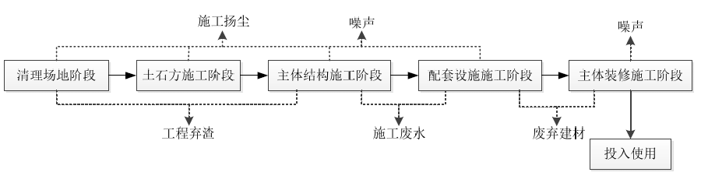  图2-2 施工期工艺流程及产污环节图  建筑施工全过程按作业性质可分为以下几个阶段：清理场地阶段包括清理地面杂物、平整场地等；土石方施工阶段主要是土石方开挖等；基础施工阶段包括打桩、砌筑基础等；主体结构施工阶段包括钢筋、混凝土工程、钢体工程、砌体工程；装修阶段包括内外檐装修、内部装修等；扫尾阶段包括土方回填、修路、清理现场等。从总体讲，建设工程在施工期间以施工噪声、废弃物料（废渣）和废水为主要污染物。  二、营运期工艺流程和产污环节  本项目通过外购鹅卵石及建筑废料破碎为建筑用砂，本项目不进行砂石、鹅卵石开采，所用原料均为外购的鹅卵石及经筛选后的建筑废料。具体生产工艺及产污节点见如下：  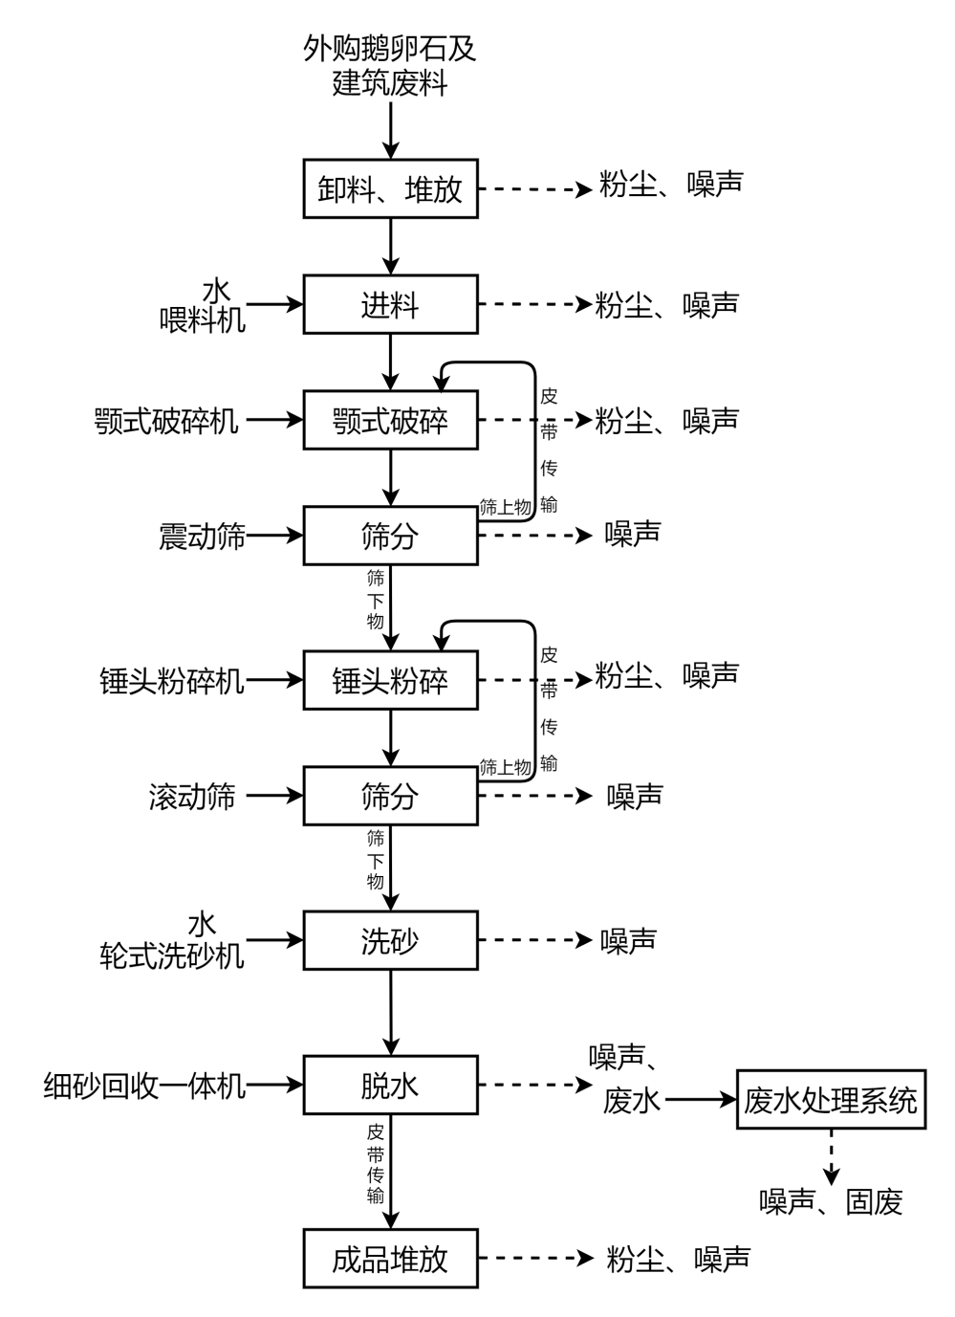  图2-3 砂石生产工艺流程及产污环节点图  工艺流程简述：  （1）卸料及原料堆放：供应商用汽车将原料运至厂区原料堆场，卸料暂存，堆场设三面围挡及铺设防尘网，物料表面铺设防尘网，堆场四周设置喷淋降尘装置。本工序产生的主要污染物为粉尘和噪声。  （2）进料：原料经铲车向喂料机加料，利用高差，原料落入喂料机金属沟槽中，由进料机进入颚式破碎机，进料过程持续进行水喷淋，使原料中的泥土分散于水中形成泥浆，达到初步清洗的目的，同时确保进料为湿料，泥浆由抽水泵泵入废水收集池。本工序产生的主要污染物为粉尘、噪声、废水。  （3）颚式破碎：利用颚式破机将原料破碎成粒径为0.5cm以下的碎石，破碎过程由于机械作用，物料表面含水量会降低，破碎时需在进料口和出料口设置喷淋降尘装置。本工序产生的主要污染物为粉尘和噪声。  （4）一次筛分：经破碎后的物料（湿料）由传送皮带送入振动筛进行筛分，粒径小于0.5cm的物料落入振动筛下方传送带上，传送至锤式粉碎机，筛上物（粒径大于0.5cm）部分经传送带送回颚式破碎机再次破碎。本工序产生的主要污染物为噪声。  （5）锤头粉碎机：经一次筛分后的物料由传送皮带进入锤头粉碎机粉碎成粒径小于4.75mm的碎石，粉碎过程由于机械作用，物料表面含水量会降低，粉碎时需在进料口和出料口设置喷淋降尘装置。本工序产生的主要污染物为粉尘、噪声。  （6）二次筛分：经粉碎后的物料（湿料）由传送皮带送入滚动筛进行筛分，粒径小于4.75mm的物料落入滚动筛下方传送带上，传送至洗砂机，筛上物（粒径大于4.75mm）部分经传送带送回锤式粉碎机再次粉碎。本工序产生的主要污染物为噪声。  （7）洗砂：原料经传送带投入轮式洗砂机，洗砂机滚动摔打的方式使物料中的泥土杂质分散于水中形成泥浆，达到清洗的目的。本工序产生的主要污染物为废水和噪声。  （8）脱水：经洗砂工序的砂水混合物进入细砂回收一体机进行脱水，脱水后物料即为成品，含泥废水落入下方废水收集池后由水泵泵入废水处理系统进行处理后利用高差导入循环水池回用于生产。废水处理系统运行工程产生的泥饼外运至制砖厂处置。本工序产生的主要污染物为噪声和固废。  （9）成品堆放  脱水后的物料（含水率10%）通过传送带传至成品堆场进行堆放，堆场设三面围挡及铺设防尘网，堆场四周设置喷淋降尘装置。外售产品由货车装载后转运至客户处。本工序产生的主要污染物为粉尘和噪声。  三、主要污染工序  根据对本项目工艺流程和原辅材料分析，项目营运期主要环境影响因素及污染物见下表。  表2-7 项目污染工序及污染因子汇总一览表
  时段 | 污染类别 | 产污环节/位置 | 污染物名称 | 主要污染因子
  运营期 | 废气 | 原料堆场、成品堆场 | 堆存粉尘 | 颗粒物
  运营期 | 废气 | 物料装卸 | 装卸粉尘 | 颗粒物
  运营期 | 废气 | 进料 | 进料粉尘 | 颗粒物
  运营期 | 废气 | 破碎 | 破碎粉尘 | 颗粒物
  运营期 | 废气 | 车辆运输 | 车辆运输扬尘 | 颗粒物
  运营期 | 废水 | 办公、生活 | 生活污水 | COD、BOD₅、氨氮等
  运营期 | 废水 | 洗砂、脱水 | 洗砂废水 | SS
  运营期 | 废水 | 车辆冲洗 | 车辆冲洗废水 | SS、石油类
  运营期 | 废水 | 场地 | 初期雨水 | SS
  运营期 | 噪声 | 生产设备、水泵等 | 设备噪声 | 等效连续A声级
  运营期 | 固体废物 | 办公、生活 | 生活垃圾 | 生活垃圾
  运营期 | 固体废物 | 预处理池 | 污泥 | 一般废物
  运营期 | 固体废物 | 压滤机 | 泥饼 | 一般废物
  运营期 | 固体废物 | 设备维护 | 废矿物油及油桶 | 危险废物
  运营期 | 固体废物 | 设备维护 | 废含油棉纱及手套 | 危险废物
与项目有关的原有环境污染问题 | 一、原项目概况  邻水县筑成建材有限公司于2020年在邻水县石滓镇朱家寨村7组建设并投运了“筑成建材砂石加工项目”（以下称“原有项目”）。原有项目于2019年10月取得环评批复（邻环建函〔2019〕40号）并于2020年12月通过项目竣工环境保护自主验收。  根据现场踏勘，原有项目已经拆除，原有生产设备转移至本项目拟建设地块进行堆放。原有项目建设地块涉及荒地及林地，目前处于土地平整及生态恢复阶段。原有项目地块现状如下：  图2-4 原有项目建设地块现状图  二、原有项目污染治理情况  根据现场踏勘，原有项目已经拆除，本次评价根据原有项目环评报告及批复、竣工环保验收报告及企业实际运营情况对原有项目污染治理情况作简单介绍。  1、废气治理设施  表2-8 原有项目废气治理设施一览表  2、废水治理设施  表2-9 原有项目废水治理设施一览表  3、噪声治理设施  项目选用低噪声设备；生产厂区北、东、西三面及顶部采用彩钢棚封闭，并将污泥泵、板框压滤机等高噪声设备布置在厂区中央，安装时对设备基础安装减振垫进行减振。加强车辆运输和物料装卸过程管理，尽量降低车辆运输和物料在装卸过程中产生的噪声，厂区周围种植绿化；合理安排生产时间，夜间不生产。  4、固废处置措施  生活垃圾由环卫统一清运。污泥经板框压滤机脱水后暂存于污泥临时堆场，交邻水县石滓大字红砖厂作制砖原料。废含油棉纱手套和废油桶暂存于危险废物暂存间，定期交有相应资质的单位进行处置。  三、原有项目存在的主要环境问题及整改措施  表2-10 原有项目存在的主要环境问题及“以新带老”措施一览表  四、本项目拟租地块存在的原有环境污染问题  本项目拟租赁大宇红砖厂闲置的工矿用地进行建设，目前该地块已完成土地平整工作。根据现场踏勘，本项目新址未遗留环境污染，不存在原有污染情况，本项目租赁地块现状如下图所示。  图2-5 本项目租赁地块现状图
  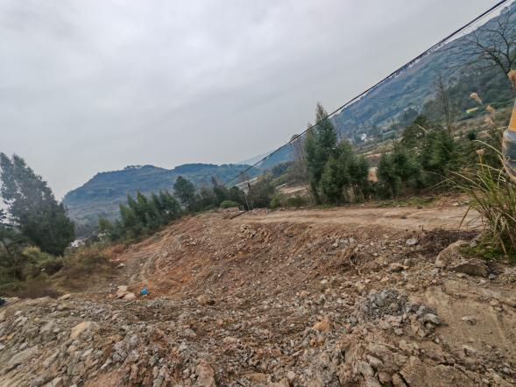 | 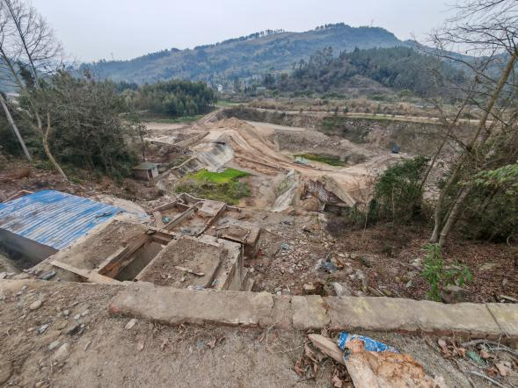
  序号 | 产污工序/位置 | 污染源名称 | 污染物治理设施
  1 | 生产车间 | 车间粉尘废气 | 采取水洗砂生产工艺，对生产车间进行密闭
  2 | 堆场 | 堆存粉尘 | 原料堆场和成品堆场设置围挡，物料表面铺设防尘网，同时设置两台雾炮机进行喷淋降尘
  3 | 物料装卸及运输 | 装载粉尘和车辆运输扬尘 | 厂区设置洗车池，物料装卸过程采取喷淋降尘。加强日产管理，严禁超载，控制车速，装载物料的车用覆盖，防止洒落，并对道路进行人工洒水防尘
  序号 | 产污工序/位置 | 污染源名称 | 污染物治理设施
  1 | 生产车间 | 洗砂废水 | 设置了300m³的三级沉淀池和1500m³的清水池，项目洗砂废水通过排水管道进入三级沉淀池，废水经三级沉淀池沉淀处理后流入清水池，回用于生产，不外排
  2 | 车辆冲洗 | 车辆冲洗废水 | 厂区出口设置U形槽、沉淀池，车辆冲洗废水和喷淋降尘废水经沉淀处理后循环使用，不外排
  3 | 喷淋降尘 | 喷淋降尘废水 | 厂区出口设置U形槽、沉淀池，车辆冲洗废水和喷淋降尘废水经沉淀处理后循环使用，不外排
  4 | 办公生活 | 生活污水 | 生活污水经预处理池处理后用于农灌
  序号 | 原有项目存在的环境问题 | “以新带老”措施
  1 | 原有项目建设地块涉及荒地及林地，目前该地块还遗留有部分建筑设施 | 本项目投产前完成原有项目地块的生态恢复工作
  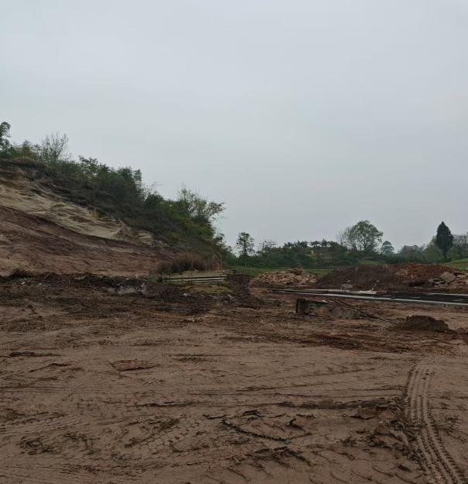 | 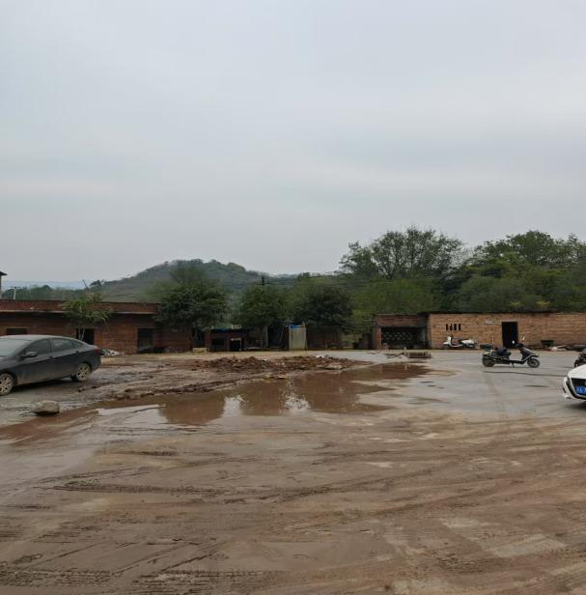

三、区域环境质量现状、环境保护目标及评价标准
区域  环境  质量  现状 | 一、大气环境质量  本项目位于广安市邻水县，为了解本项目所在区域大气环境质量现状，本次评价引用生态环境主管部门公开发布的质量数据，符合《建设项目环境影响报告表编制技术指南（污染影响类）（试行）》中数据引用要求（常规污染物可引用与建设项目距离近的有效数据，包括近3年的规划环境影响评价的监测数据，国家、地方环境空气质量监测网数据或生态环境主管部门公开发布的质量数据等），引用具有代表性和有效性。污染物全部达标即为城市环境空气质量达标。  邻水县为广安市下属区县，根据生态环境部环境工程评估中心官方网站环境影响评价网（http://data.lem.org.cn/eamds/apply/tostepone.html）查询可知，广安市2024年SO₂、NO₂、PM₁₀、PM_{2.5}年均浓度分别为6μg/m³、19μg/m³、48μg/m³、35μg/m³；CO24小时平均第95百分位数为1.1mg/m³，O₃日最大8小时平均第90百分位数为148μg/m³；各污染物平均浓度均优于《环境空气质量标准》（GB3095-2012）中二级标准限值。  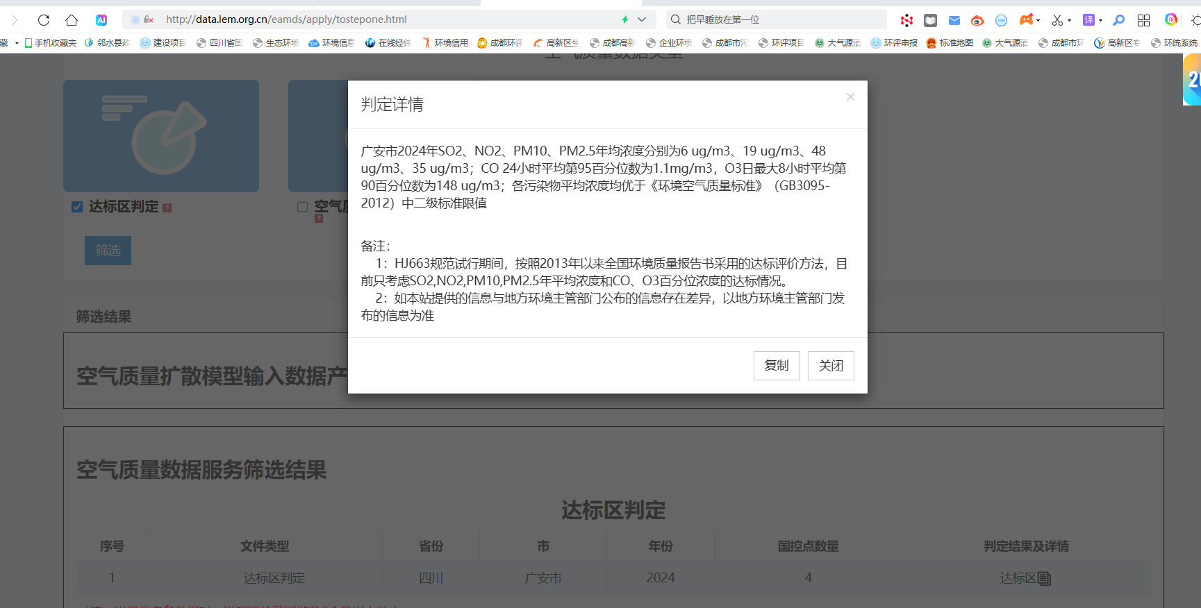  图3-1 广安市2024年环境空气质量查询截图  综上可知，广安市2024年度环境空气质量能够满足《环境空气质量标准》（GB3095-2012）中的二级标准限值要求，故广安市邻水县环境空气质量属于达标区域。  2、其他污染物环境质量现状评价  1）环境质量现状监测点位及监测因子  根据《建设项目环境影响报告表编制技术指南（污染影响类）》，大气环境质量特征污染物为国家、地方环境空气质量标准中有标准限值要求的污染物。根据工程分析，本项目的大气特征污染因子为TSP。本次评价委托四川航岛检测科技有限公司于2025年1月6日至1月8日对项目所在地进行了环境空气质量监测，监测地点位于本项目厂界下风向约50m处。项目所在区域环境空气质量现状监测结果如下：  表3-1 评价区环境空气质量现状监测结果（单位：μg/m³）  监测结果表明，项目区域TSP满足《环境空气质量标准》（GB 3095-2012）表2浓度限值要求，项目所在区域环境空气质量现状良好。  二、地表水环境质量现状  本项目位于邻水县石滓镇晒金村8组，本项目生活污水由厂区预处理池处理后由槽罐车定期转运至邻水县大步口污水处理站进一步处理后排入大洪河。  根据《环境影响评价技术导则 地表水环境》(HJ2.3-2018)中有关水环境质量现状调查的规定，应优先采用国务院生态环境保护主管部门统一发布的水环境状况信息。本次评价引用广安市人民政府网站公布的2024年1月至2024年12月（https://www.guang-an.gov.cn/gasrmzfw/c111587/pc/list.html）国控地表水水质月报进行统计，大洪河岗架大桥断面和黎家乡崔家岩村断面2024年水环境质量现状见下表所示。  表3-2 大洪河岗架大桥断面和黎家乡崔家岩村断面2024年水环境质量现状监测结果  综上，本项目所在区域地表水体大洪河岗架大桥断面水质能满足《地表水环境质量标准》（GB3838-2002）Ⅲ类水质标准要求，大洪河黎家乡崔家岩村断面2024年5月、8月、11月不能满足《地表水环境质量标准》（GB3838-2002）Ⅲ类水质标准要求。根据卫星地图查阅及现场踏勘情况，大洪河在邻水县境内主要流经区域为农村环境，河流两岸分布大量农户及耕地，据此分析区域水质超标的主要原因可能是区域生活污水散乱排放、畜禽养殖、农业面源污染等导致。根据项目工程分析，本项目运营期生产废水不外排，生活污水经预处理池处理后经槽罐车转运至邻水县大步口污水处理站进一步处理后排入大洪河，本项目能做到生活污水达标排放，本项目运营不会对大洪河水质造成影响。评价要求建设单位在日常工作中加强管理，避免生产废水和未经处理的初期雨水经雨水管网排出厂外对大洪河水质造成影响。  三、声环境质量现状  根据《建设项目环境影响报告表编制技术指南》（污染影响类）（试行）中“3.声环境。厂界外周边50米范围内存在声环境保护目标的建设项目，应监测保护目标声环境质量现状并评价达标情况。各点位应监测昼夜间噪声，监测时间不少于1天，项目夜间不生产则仅监测昼间噪声。”本项目位于邻水县石滓镇晒金村8组，厂界周边50m范围内声环境保护目标为大鱼箭1#居民点、大鱼箭2#居民点、张家湾1#居民点。本次评价委托四川航岛检测科技有限公司对本项目周边环境进行声环境质量现状监测，监测时间为2025年1月6日。本项目声环境现状监测及评价结果见下表。  表3-3 噪声监测结果统计表  由上表可知，本项目厂界外50m范围内声环境敏感点声环境质量监测结果均满足《声环境质量标准》（GB3096-2008）中2类标准要求，项目所在区域声环境质量良好。  四、生态环境现状  拟建项目位于邻水县石滓镇晒金村8组，根据现场踏勘，项目外环境为农村地区，周围主要为农户和耕地，人类活动频繁，结构简单，无珍稀动植物存在。植被为人工栽植的行道树等常见物种。项目选址不涉及自然保护区、风景名胜区、文物保护遗迹、珍稀保护的野生动植物以及古树等。
  监测点位 | 污染物 | 平均时间 | 评价标准 | 监测浓度范围 | 最大浓度  占标率 | 超标率 | 达标情况
  项目厂区下风向约50m处 | TSP | 24小时均值 | 300 | 41-141 | 47% | 0 | 达标
  流域 | 河流名称 | 断面名称 | 规定水质类别 | 监测月份 | 水质评价结果
  长江 | 大洪河 | 岗架大桥断面 | Ⅲ | 1月 | Ⅱ
   |  |  |  | 2月 | Ⅱ
   |  |  |  | 3月 | Ⅲ
   |  |  |  | 4月 | Ⅲ
   |  |  |  | 5月 | Ⅲ
   |  |  |  | 6月 | Ⅲ
   |  |  |  | 7月 | Ⅲ
   |  |  |  | 8月 | Ⅲ
   |  |  |  | 9月 | Ⅲ
   |  |  |  | 10月 | Ⅲ
   |  |  |  | 11月 | Ⅲ
   |  |  |  | 12月 | Ⅲ
  长江 | 大洪河 | 黎家乡崔家岩村断面 | Ⅲ | 1月 | Ⅲ
   |  |  |  | 2月 | Ⅲ
   |  |  |  | 3月 | Ⅲ
   |  |  |  | 4月 | Ⅲ
   |  |  |  | 5月 | Ⅳ
   |  |  |  | 6月 | Ⅲ
   |  |  |  | 7月 | Ⅲ
   |  |  |  | 8月 | Ⅳ
   |  |  |  | 9月 | Ⅲ
   |  |  |  | 10月 | Ⅲ
   |  |  |  | 11月 | Ⅳ
   |  |  |  | 12月 | Ⅱ
  点位编号 | 监测位置 | 监测结果LeqdB(A) | 标准限值 | 达标判定
  点位编号 | 监测位置 | 2025.1.6 | 标准限值 | 达标判定
  点位编号 | 监测位置 | 昼间 | 昼间 | 达标判定
  N1 | 大鱼箭1#居民点处 | 55 | 60 | 达标
  N2 | 大鱼箭2#居民点处 | 57 | 60 | 达标
  N3 | 张家湾居民点处1#居民点 | 56 | 60 | 达标
环境  保护  目标 | 一、大气环境保护目标  本项目大气环境保护目标为项目所在区域大气环境，确保区域大气环境质量现状不因项目实施降低，评价区域大气环境质量执行《环境空气质量标准》（GB3095-2012）中二级标准。  二、地表水环境保护目标  大洪河水质不因本项目的建设和营运而恶化，不改变现有的水体功能，水体水质应达到《地表水环境质量标准》（GB3838-2002）中的Ⅲ类水域标准要求。  三、地下水环境保护目标  根据现场调查，项目所在区域市政自来水管网已投入使用，本项目厂界外500m范围内无地下水集中式饮用水水源和热水、矿泉水、温泉等特殊地下水资源。地下水水质不因本项目的建设和运营而恶化，不改变现有的水体功能，评价区域内水体水质应达到《地下水质量标准》（GB/T14848-2017）中的Ⅲ类标准要求。  四、声环境保护目标  本项目厂界周边50m范围声环境保护目标为大鱼箭1#居民点、大鱼箭2#居民点、张家湾1#居民点。环境噪声质量应满足《声环境质量标准》（GB3096-2008）中2类区域标准限值要求。  五、生态环境  本项目位于邻水县石滓镇晒金村8组，系租赁大宇洪砖厂闲置的工矿用地进行建设，目前该地块已由出租方进行了初步的土地平整，本项目建设不涉及生态环境保护目标。  本项目主要环境保护目标详见下表。  表3-4 本项目主要环境保护目标一览表
  环境保护要素 | 保护目标名称 | 方位 | 与厂界最近距离（m） | 与生产车间最近距离（m） | 性质/规模 | 保护级别
  地表水环境 | 大洪河 | 东南侧 | 65 | 108 | 行洪、纳污、灌溉 | 《地表水环境质量标准》(GB3838-2002)中Ⅲ类标准
  声环境 | 大鱼箭1#居民点 | 南侧 | 25 | 72 | 2户，6人 | 《声环境质量标准》(GB3096-2008)中的2类标准
  声环境 | 大鱼箭2#居民点 | 西南侧 | 50 | 70 | 约40户，150人 | 《声环境质量标准》(GB3096-2008)中的2类标准
  声环境 | 张家湾居民点1#居民点 | 东侧 | 34 | 60 | 2户，6人 | 《声环境质量标准》(GB3096-2008)中的2类标准
  大气环境 | 大鱼箭1#居民点 | 南侧 | 25m | 72m | 3户，10人 | 《环境空气质量标准》（GB3095-2012）二级标准  /  /
  大气环境 | 大鱼箭2#居民点 | 西南侧 | 50m | 70m | 2户，6人 | 《环境空气质量标准》（GB3095-2012）二级标准  /  /
  大气环境 | 大鱼箭3#居民点 | 西南侧 | 88m | 113m | 约11户，35人 | 《环境空气质量标准》（GB3095-2012）二级标准  /  /
  大气环境 | 大鱼箭4#居民点 | 西南侧 | 92m | 107m | 约20户，70人 | 《环境空气质量标准》（GB3095-2012）二级标准  /  /
  大气环境 | 栀子坝1#居民点 | 西南侧 | 230m | 255m | 约16户，50人 | 《环境空气质量标准》（GB3095-2012）二级标准  /  /
  大气环境 | 栀子坝2#居民点 | 西南侧 | 398m | 427m | 约23户，70人 | 《环境空气质量标准》（GB3095-2012）二级标准  /  /
  大气环境 | 大鱼箭4#居民点 | 西侧 | 62m | 66m | 2户，6人 | 《环境空气质量标准》（GB3095-2012）二级标准  /  /
  大气环境 | 大鱼箭5#居民点 | 西侧 | 116m | 120m | 1户，3人 | 《环境空气质量标准》（GB3095-2012）二级标准  /  /
  大气环境 | 朝门湾居民点 | 西侧 | 198m | 201m | 19户，60人 | 《环境空气质量标准》（GB3095-2012）二级标准  /  /
  大气环境 | 新湾居民点 | 西侧 | 280m | 286m | 约21户，65人 | 《环境空气质量标准》（GB3095-2012）二级标准  /  /
  大气环境 | 坛子湾居民点 | 西侧 | 433m | 439m | 约12户，40人 | 《环境空气质量标准》（GB3095-2012）二级标准  /  /
  大气环境 | 张家湾1#居民点 | 东侧 | 34m | 60m | 2户，6人 | 《环境空气质量标准》（GB3095-2012）二级标准  /  /
  大气环境 | 张家湾2#居民点 | 东侧 | 88m | 118m | 约15户，50人 | 《环境空气质量标准》（GB3095-2012）二级标准  /  /
  大气环境 | 张家湾3#居民点 | 东北侧 | 138m | 157m | 6户，20人 | 《环境空气质量标准》（GB3095-2012）二级标准  /  /
  大气环境 | 小鱼箭居民点 | 东北侧 | 330m | 360m | 约23户，70人 | 《环境空气质量标准》（GB3095-2012）二级标准  /  /
  地下水环境 | 根据现场踏勘，项目厂界外500m范围内无地下水集中式饮用水水源和热水、矿泉水、温泉等特殊地下水资源 |  |  |  | / | 《环境空气质量标准》（GB3095-2012）二级标准  /  /
  生态环境 | 根据现场踏勘，本项目用地范围内无生态环境保护目标 |  |  |  | / | 《环境空气质量标准》（GB3095-2012）二级标准  /  /
污染  物排  放控  制标  准 | 一、水污染物排放标准：  本项目运营期生活污水经预处理池处理后定期由槽罐车转运至邻水县大步口污水处理站进行进一步处理后排入大洪河；厂区洗砂废水、初期雨水、车辆冲洗废水和降尘废水经一套废水处理设施（处理能力150m³/d）处理后回用于生产。项目外排废水执行《污水综合排放标准》（GB8978-1996）中三级标准，其中TP、NH₃-N参照执行《污水排入城镇下水道水质标准》(GB/T31962-2015)中B级标准。标准限值见下表。  表3-5 项目废水排放标准  二、大气污染物排放标准：  项目施工期间施工扬尘排放执行《四川省施工场地扬尘排放标准》（DB512682-2020）中排放限值，具体见下表：  表3-6 四川省施工场地扬尘排放限值  项目营运期颗粒物执行《大气污染物综合排放标准》（GB16297-1996）表2中标准限值，详见下表。  表3-7 废气排放标准  三、噪声排放标准：  施工期执行《建筑施工场界环境噪声排放标准》GB12523-2011标准。  表3-8 建筑施工场界环境噪声排放限值 单位：dB（A）  本项目夜间不进行生产，项目营运期噪声执行《工业企业厂界环境噪声排放标准》（GB12348-2008）2类标准。  表3-9 《工业企业厂界环境噪声排放标准》（GB12348-2008） 单位：dB(A)  四、固废排放标准：  一般废物其贮存过程应满足相应防渗漏、防雨淋、防扬尘等环境保护要求；危险废物贮存执行《危险废物贮存污染控制标准》（GB18597－2023）中相关规定。
  污染物项目 | 标准限值mg/L | 备注
  氨氮 | 45 | 《污水排入城镇下水道水质标准》（GB/T 31962-2015）表1中B级标准限值
  总磷 | 8 | 《污水排入城镇下水道水质标准》（GB/T 31962-2015）表1中B级标准限值
  pH | 6-9（无量纲） | 《污水综合排放标准》（GB8978－1996）表4中三级标准限值
  COD | 500 | 《污水综合排放标准》（GB8978－1996）表4中三级标准限值
  BOD₅ | 300 | 《污水综合排放标准》（GB8978－1996）表4中三级标准限值
  SS | 400 | 《污水综合排放标准》（GB8978－1996）表4中三级标准限值
  污染物 | 施工阶段 | 监测点排放限值  （μg/m³）
  总悬浮颗粒物（TSP） | 拆除工程/土方开挖/土方回填阶段 | 600
  总悬浮颗粒物（TSP） | 其他工程阶段 | 250
  污染物 | 最高允许排放浓度（mg/m³） | 最高允许排放速率 |  | 无组织排放监控浓度限值（mg/m³） | 标准
  污染物 | 最高允许排放浓度（mg/m³） | 排气筒高度（m） | 排放速率限值（kg/h） | 无组织排放监控浓度限值（mg/m³） | 标准
  颗粒物 | / | / | / | 1.0 | 《大气污染物综合排放标准》（GB16297-1996）
  昼间 | 夜间
  70 | 55
  类别 | 标准值
  类别 | 昼间
  2类 | 60
总量  控制  指标 | 1、本项目新增污染物总量控制指标  根据本项目工程分析，本项目涉及总量控制指标如下：  废水：COD、NH₃-N；  废气无：无。  （1）废水总量控制指标  本项外排废水仅为生活污水。根据水平衡分析，本项目废水排放量为51m³/a，企业废水执行《污水综合排放标准》（GB8978-1996）中三级标准，其中NH₃-N参照执行《污水排入城镇下水道水质标准》(GB/T31962-2015)中B级标准（COD：500mg/L、氨氮：45mg/L）。则本项目废水污染物排放量为：  COD：51m³/a×500mg/L×10⁻⁶=0.0255t/a；  氨氮：51m³/a×45mg/L×10⁻⁶=0.0023t/a。  本项目生活污水经预处理池处理后定期由槽罐车转运至邻水县大步口污水处理站处理达到《城镇污水处理厂污染物排放标准》（GB18918-2002）一级A标准（COD：50mg/L、氨氮：5mg/L）。核算总量指标如下：  COD：51m³/a×50mg/L×10⁻⁶=0.0026t/a；  氨氮：51m³/a×5mg/L×10⁻⁶=0.0003t/a。  本项目建设完成后全厂总量控制指标见下表：  表3-9 总量控制指标  项目污染物排放总量控制指标以当地生态环境主管部门审核确认为准，主要污染物排放总量指标须按相关要求实行等量替代。
  类别 | 污染物 | 本项目新增排放量（t/a） | 去向
  废水 | COD | 0.0255 | 进入污水处理厂
  废水 | NH₃-N | 0.0023 | 进入污水处理厂
  废水 | COD | 0.0026 | 进入地表水环境
  废水 | NH₃-N | 0.0003 | 进入地表水环境

四、主要环境影响和保护措施
 | 施工  期环  境保  护措  施 |  | 本项目施工期间主要是基础工程、主体工程、配套设施工程、装修工程、设备安装工程，其主要环境问题是噪声、扬尘、固体废弃物、少量污水和废气污染物，由于本项目工程量较小，施工工期短，施工期对周围环境影响较小。  一、废水产生及治理措施  1、施工人员生活污水  该工程施工期施工人员为10人左右，施工工期约为30天，均为附近居民，不在项目地食宿，工人生活用水按每人0.05m³/d计算，其排放量按产生量的85%计，则工人生活污水排放量为0.425m³/d，整个施工工期产生废水总量约为12.75m³。依托大宇红砖厂已建预处理池进行处理后由槽罐车转运至邻水县大步口污水处理站进一步处理后排入大洪河。  2、施工机械及运输车辆冲洗产生的含油污水  施工机械及车辆冲洗的含油废水的排放较为分散，其影响程度和范围有限，但石油类在自然条件下降解较慢，且对土壤理化性质及水体生物有较大影响，应当尽量给予控制；因此，应做好废油及含油废水的收集，本项目不设专门的机械维修点，主要利用当地现有的修理厂等解决机械维修、保养问题。  施工机械、运输车辆冲洗的含油废水产生量约2m³/d，场地拟设置5m³隔油沉淀池一个，施工机械、运输车辆冲洗废水经隔油、沉淀后回用，禁止外排。  因此，采取上述治理措施后，施工期各类废水均可得到合理的处置，不会对区域地表水环境造成影响。  二、噪声的产生及治理  施工期噪声主要是各种机械设备所产生的噪声和车辆行驶时产生的噪声，施工阶段各类施工机械噪声源强如下表所示。  表4-1 施工期噪声声源强度表（单位：dB（A））  根据现场踏勘，本项目位于邻水县石滓镇晒金村8组，周边50m范围存在环境敏感目标。评价要求施工单位应严格按照相关要求文明施工，采取以下噪声防治措施：  ①选用低噪设备，并采取有效的隔声、减振措施。  ②合理布置施工总平面。施工期高噪声设备尽量布置在远离周围厂房办公区，有效利用距离的衰减，降低施工噪声或偶发性噪声对其影响。  ③文明施工。装卸、搬运木材、模具、钢材等严禁抛掷。材料运输车辆进场要专人指挥，限速，场内运输车辆禁止鸣笛。  ④合理安排施工时间。应将高噪声作业安排在白天进行，杜绝在22:00~08:00进行施工。  ⑤施工前应进行公示，同时建设单位应要求施工单位在现场张贴通告和投诉电话，建设单位在接到投诉电话后及时与当地环保部门联系，及时处理各种环境纠纷。  评价认为，本项目施工阶段采取以上噪声防治措施后，场界噪声可达到《建筑施工场界环境噪声排放标准》（GB12523-2011）规定的限值，实现达标排放，对周围环境的影响甚微。  三、固废的产生及治理  施工期固体废弃物主要来自开挖的土石方、建筑垃圾和施工人员的生活垃圾等。  1、生活垃圾  生活垃圾来源于施工作业人员生活过程遗弃的废物，其成分有塑料、纸类等。项目施工期间，各类施工人员较为集中，产生的生活垃圾按0.5kg/（人·d）计，在施工场地常驻施工的人员高峰期以10人计，因此在建设期施工人员产生的生活垃圾总量为5kg/d。生活垃圾由当地环卫部门清运处理。  2、开挖的土石方  根据现场踏勘及向建设单位核实，项目地块已完成土地平整工作，因此施工过程挖方量较少，约0.1万m³，施工结束后全部回填用作绿化，在场地内能够完全利用，无废弃土石方外运。施工期间在用地范围内设置土石方临时堆场，回填并压实，防范水土流失。  3、建筑垃圾  建筑垃圾的产生量与施工水平、管理水平、建筑类型有直接的联系，根据同类工程调查，每平方米建筑面积将产生0.5～1.0kg左右的建筑垃圾，本次评价取每平方米建筑面积产生0.6kg建筑垃圾。本项目规划总建筑面积1500m²，则整个施工期间项目将产生约0.9t建筑垃圾，经过分类收集后，可以利用的部分如废金属、木材等进行回收利用；不能利用建筑垃圾全部运至当地政府指定的建筑垃圾堆放点进行处置。  四、施工废气  本项目施工期大气污染主要为施工扬尘、机械废气、装修废气。  1、施工扬尘  评价要求建设单位在施工过程中应采用商品混凝土，施工期对区域大气环境的影响主要是地面扬尘污染，污染因子为TSP。项目施工期间由于运输车辆等机具的使用以及施工材料的堆放均会产生一定量的扬尘，对环境空气质量有一定的负面影响，主要影响有：  ①基础施工开挖土方时，土方挖掘会产生一定量的扬尘；  ②建筑材料及土石方运输过程中洒漏及扬尘；  ③现场施工材料的堆放不当。  通过类比调查，挖土的扬尘对环境的浓度有一定的贡献。但随着距离的增加，浓度贡献衰减很快，至20米左右基本上满足标准。在土壤湿度较大的情况下，其浓度贡献大的区域一般在施工现场10米以内。施工及运输车辆引起的扬尘对路边30米范围以内影响较大。为了将产生的影响减小到最小，施工中应严格按照有关规定执行，采取切实有效的措施做到：  ①文明施工，定期对地面洒水，并对撒落在路面的渣土尽快清除。  ②在施工场地对施工车辆实施限速行驶，同时施工现场主要运输道路进行洒水抑尘；在施工场地出口放置防尘垫，对运输车辆现场设置洗车场，用水清洗车体和轮胎，清洗用水进行统一收集，不得向水体排放。  ③禁止在风天进行渣土堆放作业，建材堆放地点相对集中，临时废建筑垃圾堆场及时清运，并对堆场必须以毡布覆盖，不得有裸土，并且裸露地面进行硬化和绿化，减少建材的露天堆放时间；开挖出的土石方应加强围栏，表面用毡布覆盖，并及时将回填开挖土石方。  ④风速大于3m/s时应停止施工。  ⑤此外，为进一步减轻扬尘污染，评价要求施工单位应落实湿法作业，打围作业，硬化道路，设置冲洗设施、设备，配齐保洁人员，定时清扫施工现场等措施。同时应落实不准车辆带泥出门，不准运渣车辆超载，不准场地积水，不准现场焚烧废弃物等要求。  ⑥根据《四川省建筑工程扬尘污染防治技术导则（试行）》、《邻水县建筑施工扬尘治理12条措施》及“六必须六不准”、实现六个100%的要求：  a．必须湿法作业，必须打围作业，必须硬化道路，必须设置冲洗设施、设备，必须配齐保洁人员，必须定时清扫施工现场。  b．不准车辆带泥出门，不准运渣车辆超载，不准高空抛洒建渣，不准现场搅拌混凝土，不准场地积水，不准现场焚烧废弃物。  通过采取上述防治措施，可大大降低施工扬尘产生量，使施工扬尘对周围环境的影响减至最低。  2、机械废气  施工期间，使用机动车运送原材料、设备和建筑机械设备的运转，均会排放一定量的CO、NOx以及未完全燃烧的THC等，其特点是排放量小，且属间断性无组织排放，由于施工场地开阔，扩散条件良好，因此在采取相应的措施后能够做到达标排放。在施工期内应多加注意施工设备的维护，使其能够正常运行，提高设备辅料的利用率。  3、装修油漆废气  由于油漆废气的排放时间和部位不能十分明确，并且装修阶段的油漆废气排放周期短，且作业量较小。因此，在装修油漆期间，施工单位在采用环保型油漆、加强了室内的通风换气情况下，再加之项目所在场地扩散条件较好，项目装修施工产生的油漆废气可实现达标排放。  综上所述，本项目施工期的影响是暂时的，在施工结束后，影响区域的各环境要素基本可以得到恢复。施工期对环境的影响较小。
  施工阶段 | 主要设备名称 | 1 m处声源强度
  土石方 | 翻斗车、装卸车、推土车、挖掘机 | 108
  基础施工 | 空压机、平地机、工程钻机 | 109
  结构施工 | 振捣棒、混凝土输送泵、电焊机 | 105
  设备安装、装修阶段 | 吊车、载重车、铆钉机、电钻、运石机 | 110
运营  期环  境影  响和  保护  措施 |  | 一、废气  根据业主提供的设计资料，结合项目实际情况，本项目运营期大气污染物主要为卸料粉尘、堆存粉尘、进料粉尘、破碎粉尘、装载粉尘和车辆运输扬尘。  1、产排污环节及源强核算过程  （1）装卸粉尘  本项目外购的鹅卵石和建筑废料经货运车辆运输至项目原料堆场进行卸料暂存；成品由铲车铲入货运车辆进行外运。装卸过程产生的粉尘采用交通部水运研究所和武汉理工大学（原武汉水运工程学院）提出的经验公式计算：  Q= 0.03V^{1.6}H^{1.23}⋅ e^{-0.28w}⋅G （1）  式中：Q—起尘量，kg/a；  H—物料装卸平均高度，根据项目运行情况，原料卸料过程平均取值约2m，成品装载过程平均取值约0.8m；  G—年装卸物料量，t；  V—风速，m/s，邻水县年平均风速约1.1m/s，本项目堆场设三面围挡，物料表面风速取值0.5m/s  W—物料含水率，%。  本项目原料经货车卸料至原料堆场，年卸料量约28425t，卸料时原料含水率约为2%，平均装卸高度为2m；年成品装载量30000t，成品含水率10%，平均装卸高度为0.8m。经计算，在不采取任何控尘措施的情况下，原料卸料扬尘产生量为0.8756t/a。  （2）堆存粉尘  本项目原料及产品堆存区中物料堆存过程扬尘产生量采用清华大学在霍州电厂现场试验的模式计算：  Q=11.7U^{2.45}S^{0.345}e^{-0.5w} （2）  式中：Q—库房起尘强度，mg/s；  U—风速，m/s，邻水县年平均风速约1.1m/s，本项目卸料堆场设三面围挡及铺设防尘网，物料表面风速取值0.5m/s；  S—库房表面积，m²；  W—原料含水量，%。  本项目原料堆场面积约1500m²，原料含水率约为2%，项目年运行200d，在不采取任何治理措施情况下，经核算原料堆场产尘量约0.5957t/a；  成品堆场面积约800m²，成品含水率约10%，项目年运行200d，在不采取任何治理措施情况下，经核算原料堆场产尘量约0.4806t/a  （3）进料粉尘  本项目进料通过铲车进行原料转运，利用高差将原料落入喂料机金属槽中。该过程粉尘产生情况与原料卸料过程类似，因此，本次评价采用前文公式（1）进行核算，进料装卸平均高度H取值约0.8m，其余参数基本一致，在不采取处理措施的情况下进料粉尘的产生量约为0.2079t/a。  （4）破碎粉尘  原料在进料过程会采用水喷淋的方式进行初步水洗，在初步去除泥土杂质的同时确保原料含水率大于10%，可有效避免物料在皮带运输过程产生扬尘。但当原料进入破碎机进行破碎时，由于机械作用下物料表面含水率会显著降低，不可避免的产生少量破碎粉尘。粉尘产生量参照《逸散性工业粉尘控制技术》中砂和砾石一级、二级破碎和筛选排放参数，即粉尘产生量均按0.05kg/t计，项目原材料用量约28425t，则破碎粉尘产生量为1.4213t/a。  （5）车辆运输扬尘  原料车辆行驶会产生扬尘，在道路完全干燥的情况下，本项目原料在厂区内运输过程扬尘产生量按照以下经验公式估算：  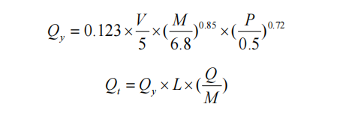  式中：Qy—交通运输起尘量，kg/km·辆；  Qt—运输途中起尘量，kg/a；  V—车辆行驶速度，km/h；空车20km/h，载重后10km/h；  P—路面状况，以每平方米路面灰尘覆盖率表示，kg/m²；  M—车辆载重，t/辆。空车自重10t，载重后总重40t；  L—运输距离，km；  Q—运输量，t/a。  本项目原料运输量28425t/a，成品运输30000t/a，项目原料运输在厂区平均运输距离约80m，成品平均运输距离约40m，道路均进行了水泥硬化，洒水前路面灰尘覆盖率为0.2kg/m²，考虑汽车往返。经计算，未采取洒水等控尘措施时，运输扬尘产生量为0.0929t/a。  （6）运输车辆燃油废气  本项目运输车辆在运输过程会产生燃油废气，但由于使用的燃油为清洁能源，产生的燃油废气较少且为移动式排放，同时项目所在地较为空旷，燃油废气便于疏散，对区域环境影响较小。但环评要求定期对运输车辆进行检修来进一步减少燃烧废气的产生量。  2、治理措施及污染物排放量  本项目各废气产生环节污染物措施及污染物排放量详见下表。  表4-2 项目污染物治理措施及排放情况一览表  3、本项目大气污染物排放量汇总  （1）正常工况下污染物排放量  本项目大气污染物排放量核算表见下表。  表4-3 全厂大气污染物年排放量一览表  4、治理措施可行性分析  参考《排污许可证申请与核发技术规范 陶瓷砖瓦工业》（HJ954-2018）中其他制品类工业排污单位废气污染防治可行技术，破碎机等其他生产设施颗粒物防治可行技术为湿法作业和袋式除尘，本项目破碎、筛分等工序采取湿法作业，且全过程在封闭厂房内进行；项目原料堆场及成品堆场地面硬化，堆场设置三面围挡，物料表面铺设防尘网，物料装卸过程加强管理并在堆场设置喷淋降尘装置，车辆运输过程控制车速，严禁超载，地面及时清扫，采取洒水降尘。参考原有项目竣工环保验收意见结论，采取以上措施后能实现厂界颗粒物无组织废气达标排放。因此，评价认为本项目采取的废气治理设施可行。  5、大气环境监测计划  本次评价根据《排污单位自行监测技术指南总则（HJ 819-2017）》制定大气自行监测计划。项目大气自行监测计划建议见下表。  表4-4 营运期全厂废气自行监测计划一览表  6、大气环境影响分析  本项目500m范围内环境保护目标主要为周边居民点，根据项目外环境关系图可知，本项目厂区下风向环境敏感目标为大鱼箭2#-4#居民点，距离厂界最近距离约50m。根据《环境影响评价技术导则—大气环境》（HJ2.2-2018）推荐模式清单中的AERSCREEN 模型进行预测本项目运行期间颗粒物最大落地浓度出现在本项目厂区下风向115m处，最大落地浓度为0.0296mg/m³，根据环境现状监测结果，本项目所在区域环境空气质量现状良好（TSP 24小时均值最大监测值0.141mg/m³），有一定的环境容量。本项目在落实上述废气治理措施后，可实现稳定达标排放。因此，本项目的正常运营不会对区域环境空气质量产生明显影响。  二、废水  1、水污染物排放及治理措施  根据项目工程分析，项目运营过程产生的废水主要为：生活污水、洗砂废水、降尘废水、车辆冲洗废水、初期雨水。厂区地面均硬化处理，厂区道路采取洒水降尘，办公生活区地面采取干式清扫。参考《四川省用水定额》（川府函2021﹝8﹞号）同时结合厂区实际情况，本项目建成后厂区废水产生情况如下：  （1）生活污水  本项目劳动定员6人，年生产200天，厂区不提供食宿，项目生活用水量按50L/人•d。经核算，本项目生活用水量为0.3m³/d（60m³/a），排放系数按0.85计，则员工生活污水产生量为0.255m³/d（51m³/a）。  （2）洗砂废水  根据建设单位提供的资料，每吨原料洗砂用水量约0.5m³，本项目原料使用量28500t/a，平均每天消耗原料约142.125t，则本项目洗砂用水量约71.0625m³/d（14212.5m³/a）。洗砂废水约15%蒸发损耗，10%随产品带走，洗砂废水产生量约为52.332m³/d（10466.4m³/a）。  （3）降尘废水  本项目在原料堆场、成品堆场、生产车间设置喷淋降尘装置。参考《逸散性工业粉尘控制技术》第十八章粒料加工厂中一台成套的湿抑制系统用水及润湿剂量约为每吨生产粒料0.00626m³，单用水则用量增加3~4倍（本项目单用水进行喷淋降尘，取值4倍），则本项目生产每吨砂石喷淋降尘用水量约为0.025m³。本项目平均每日生产砂石150t，则本项目喷淋降尘用水3.75m³/d（750m³/a）。喷淋降尘废水约70%蒸发损耗，10%产品带走，降尘废水产生量约为0.75m³/d（150m³/a）。  （4）车辆冲洗废水  项目设一个洗车池，对进厂的车辆车身及轮胎进行冲洗，项目运输车辆装载量大小不一，本次评价以每辆车载重30t计，项目原料运输总量28500t/a，成品运输总量30000t/a，项目年工作200天，则每天进厂运输车辆约10辆，车身及车辆冲洗水量约为0.5m³/辆·次，则用水量约为5m³/d（1000m³/a），污水系数以0.8计，则车辆冲洗废水产生量约为4m³/d（800m³/a）。  （5）初期雨水  由于原辅料、成品在生产和运输等过程不可避免洒落在厂区地面，对厂区内道路路面和地面的清洁度会造成一定程度的污染，经运输车辆不断反复碾压后变成细微粉尘。在雨天，经过雨水地表径流冲洗后，产生的初期雨水含有泥浆，不可以直接外排，须经处理后排放。  本项目位于广安市邻水县，参考广安市暴雨强度计算公式：  q=3534.719×（1+0.750lgP）/（t+19.551）^{0.828}  Q=q×F×Ψ  式中：q—暴雨强度，L/S·hm²；  Q—雨水流量，L/S或m³/h；  p—重现期，年，本项目取值3年；  t—降雨历时，min，本项目取值15min；  F—汇水面积，m²，厂区面积共计约为5000m²；  Ψ—径流系数，本项目取值0.9。  由以上公式可计算得项目汇水面积内的雨水流量Q为255.48L/s，即114.966m³/h。因此，按初期雨水降雨历时为15min计算，则项目厂区初期雨水水量为28.742m³/次。  治理措施：生活污水依托出租方已建预处理池（化粪池，10m³）处理后定期由槽罐车转运至邻水县大步口污水处理站进行进一步处理后排入大洪河；洗砂废水经细砂回收一体机下方的废水收集池（60m³）收集后泵入一套废水处理系统（设计处理能力150m³/d，处理工艺为絮凝沉淀+压滤）处理后回用于生产；厂区四周设置导流沟，厂区低洼处设置一个约30m³的沉砂池，初期雨水和降尘废水收集后经导流沟收集后汇入沉砂池，然后经水泵泵入废水收集池后进入废水处理系统处理后回用于生产；车辆冲洗废水每日进行更换，更换的废水由水泵泵入废水收集池后进入废水处理系统处理后回用于生产。  2、废水污染源强核算结果及相关参数  项目外排废水仅为生活污水，水质较为简单，其主要污染物为生活污水产生，参考《生活污染源产排污系数手册》（试用版）表6-6数据同时结合本项目实际情况，本项目废水主要污染物产生浓度COD约415mg/L、BOD₅约179mg/L、SS约250mg/L、NH₃-N约41.4mg/L、TP约5.7mg/L。  表4-5 本项目污水产生及排放情况一览表  3、治理设施可行性分析  （1）本项目治理措施及达标分析  本项目生活污水产生量仅0.255m³/d，现阶段出租方已建预处理池（10m³）无其他单位使用，现有的污水处理池能满足本项目生活污水处理需求。本项目洗砂废水、初期雨水、车辆冲洗废水和降尘废水单日最大产生量85.824m³/d，本项目废水处理系统设计处理能力为150m³/d，能满足本项目处理需求，本项目洗砂废水、初期雨水、车辆冲洗废水和降尘废水中主要污染物为悬浮物和极少量石油类，本项目采取的废水治理工艺絮凝沉淀（PAM絮凝剂）+压滤能有效去除废水中的污染物，且本项目生产过程用水对水质要求不高，以上废水经处理后回用于生产技术可行。  （2）依托邻水县大步口污水处理站可行性分析  邻水县大步口污水处理站位于邻水县石滓乡大步口村，该污水处理站采用“调节池+AOAS+紫外线消毒”废水工艺，其设计规模为100m³/d，污水主要来源为周边乡镇生活污水，生活污水进入污水处理站深度处理达《城镇污水处理厂污染物排放标准》（GB18918-2002）一级A标后排入污水处理站西侧的溪沟最终汇入大洪河。污水处理站设计建设时已考虑区域生活污水产生情况，本项目员工均为周边居民，因此，本项目的运营不会增大区域生活污水整体的产生量，根据调查，邻水县大步口污水处理站距离本项目约5km，交通运输便利且污水处理站有足够的处理余量满足本项目处理需求。因此，项目生活污水依托邻水县大步口污水处理站处理达标后排放是可行的。  5、监测计划  本项目生活依托出租方已建预处理池处理后定期由槽罐车转运至邻水县大步口污水处理站进行进一步处理后排入大洪河；洗砂废水、车辆冲洗废水、降尘废水初期雨水经废水处理系统处理后回用于生产。本项目生活污水排放形式为间接排放，根据《排污单位自行监测指南 总则》，本项目生活污水监测计划见下表。  表4-6 项目生活污水监测计划一览表  5、地表水环境影响分析  综合上述分析，本项目运营过程生产废水不外排。本项目产生的生活污水不会对邻水县大步口污水处理站的现行工艺造成影响，同时不会对污水处理站的出水水质造成明显影响，不会改变区域水环境质量功能，区域地表水环境质量将维持现状。本项目地表水环境影响可接受。  三、声环境影响和保护措施  1、噪声源及源强  本项目运营期噪声主要为设备噪声、泵等，项目运行均采用低噪声设备且仅在昼间进行生产。本项目主要噪声源源强及采取的降噪措施情况见下表。
  序号 | 产污工序 | 污染物名称 | 主要污染因子 | 污染物产生量（t/a） | 污染物治理措施 | 排放形式 | 污染物排放量（t/a）
  1 | 原料及成品装卸 | 装卸粉尘 | 颗粒物 | 0.8756 | 原料及成品装卸过程取喷淋降尘，并在装卸作业过程中加强管理，尽量减小装卸落差距离，降低粉尘产生量，经采取措施后，可将装卸粉尘产生量降低约70%。 | 无组织 | 0.2627
  2 | 原料及成品堆放 | 堆存粉尘 | 颗粒物 | 1.0763 | 项目堆场设三面围挡及铺设防尘网，堆场内设置喷淋控尘装置，在干燥天气增加对堆场洒水频次，保证物料堆面层湿润，同时在物料表面敷设防尘网，减少风力起尘。采取以上措施后项目堆场粉尘产生量最低可降低80% | 无组织 | 0.2153
  3 | 进料 | 进料粉尘 | 颗粒物 | 0.2079 | 进料过程在封闭的厂房中进行，进料口设置喷淋降尘装置。进料过程产生的粉尘大部分能自然沉降在车间内，10%通过车间大门逸散到外环境 | 无组织 | 0.0208
  4 | 破碎 | 破碎粉尘 | 颗粒物 | 1.4213 | 破碎过程在封闭的厂房中进行，破碎机的进料口和出料口设置喷淋降尘装置。根据调查资料，破碎过程颗粒物粒径＞100μm以上的占到90%左右，这部分颗粒物在破碎机近距离内就能够自然沉降；粒径≤100μm的占10%逸散到车间外环境。 | 无组织 | 0.1421
  5 | 原料及成品运输 | 车辆运输粉尘 | 颗粒物 | 0.0929 | 对运输货车采取加盖篷布密闭，出厂货车清洗轮胎，货车禁止超载，防止物料散落；在厂内运输路段，要求运输车辆减速慢行；厂区地面定期清扫，保持地面清洁，并采取勤洒水等措施，降低运输车辆扬尘产生量。采取措施后除尘率能达到70%。 | 无组织 | 0.0279
  6 | 运输车辆 | 运输车辆燃油废气 | SO₂、NOx、CO、非甲烷总烃 | 少量 | / | 无组织 | /
  序号 | 产污环节 | 污染物 | 主要污染防治措施 | 国家或地方污染排放标准 |  | 排放量（t/a）
   |  |  |  | 标准名称 | 浓度（mg/m³） | 排放量（t/a）
  1 | 物料装卸 | 颗粒物 | 减小装卸高度落差，喷淋降尘 | 《大气污染物综合排放标准》（GB16297-1996）表2中排放标准 | 1.0 | 0.2627
  2 | 物料堆存 | 颗粒物 | 堆场设三面围挡，堆场四周设置喷淋降尘装置，物料表面敷设防尘网 | 《大气污染物综合排放标准》（GB16297-1996）表2中排放标准 | 1.0 | 0.2153
  3 | 进料 | 颗粒物 | 封闭厂房，设置喷淋降尘装置 | 《大气污染物综合排放标准》（GB16297-1996）表2中排放标准 | 1.0 | 0.0208
  4 | 破碎 | 颗粒物 | 封闭厂房，湿法作业，设置喷淋降尘装置 | 《大气污染物综合排放标准》（GB16297-1996）表2中排放标准 | 1.0 | 0.1421
  5 | 车辆运输 | 颗粒物 | 控制车速，严禁超载，地面及时清扫，采取洒水降尘 | 《大气污染物综合排放标准》（GB16297-1996）表2中排放标准 | 1.0 | 0.0279
  年排放量合计（t/a） |  |  |  |  |  | 0.6688
  监测类别 | 监测点位 | 监测项目 | 监测频率
  无组织废气 | 项目所在地上风向1个监测点，下风向3个监测点 | 颗粒物 | 1次/年
  废水性质 |  | 废水量（m³/a） | COD | 氨氮 | BOD₅ | TP | SS
  生活污水 | 产生浓度（mg/L） | 51 | 415 | 41.4 | 179 | 5.7 | 250
  生活污水 | 产生量（t/a） | 51 | 0.0212 | 0.0021 | 0.0091 | 0.0003 | 0.0128
  预处理后 | 浓度（mg/L） | 51 | 353 | 25 | 163 | 4.7 | 150
  预处理后 | 排放量（t/a） | 51 | 0.0180 | 0.0013 | 0.0083 | 0.0002 | 0.0077
  污水处理站处理后 | 浓度（mg/L） | 51 | 50 | 5 | 10 | 0.5 | 10
  污水处理站处理后 | 排放量（t/a） | 51 | 0.0026 | 0.0003 | 0.0005 | 0.0001 | 0.0005
  污水处理厂排放限值 |  |  | 50 | 5 | 10 | 0.5 | 10
  序号 | 类别 | 监测点位 | 点位 | 监测项目 | 监测频次
  1 | 废水 | 预处理池（化粪池） | DW001 | pH、COD、BOD₅、SS、NH₃-N、TP | 1次/年

表4-7 项目工业企业噪声源强调查清单（室内声源）
序号 | 建筑物名称 | 声源名称 | 型号 | 声压级/距声源距离)  (dB(A)/m) | 声源控制措施 | 空间相对位置/m |  |  | 距室内边界距离/m | 室内边界声级/dB(A) | 运行时段 | 建筑物插入损失/dB(A) | 建筑物外噪声
 |  |  |  |  |  | X | Y | Z |  |  |  |  | 声压级/dB(A) | 建筑物外距离
1 | 厂房 | 喂料机 | / | 90/1 | 采取隔声、减振等噪声控制措施，通过距离衰减、建筑隔声等降噪 | -11.16 | 10.59 | 0 | 4.82 | 80.18 | 昼间 | 40（下沉设置） | 34.18 | 1
2 | 厂房 | 颚式破碎机 | / | 90/1 | 采取隔声、减振等噪声控制措施，通过距离衰减、建筑隔声等降噪 | -15.18 | 7.49 | 0 | 2.85 | 80.44 | 昼间 | 40（下沉设置） | 34.44 | 1
3 | 厂房 | 振动筛 | / | 85/1 | 采取隔声、减振等噪声控制措施，通过距离衰减、建筑隔声等降噪 | -17.01 | 9.06 | 0 | 5.28 | 75.16 | 昼间 | 40（下沉设置） | 29.16 | 1
4 | 厂房 | 锤头粉碎机 | / | 90/1 | 采取隔声、减振等噪声控制措施，通过距离衰减、建筑隔声等降噪 | -45.26 | 37.4 | 1 | 3.94 | 80.25 | 昼间 | 40（单独密闭） | 34.25 | 1
5 | 厂房 | 滚动筛 | / | 80/1 | 采取隔声、减振等噪声控制措施，通过距离衰减、建筑隔声等降噪 | -41.43 | 34.44 | 1 | 7.42 | 70.10 | 昼间 | 25 | 39.10 | 1
6 | 厂房 | 轮式洗砂机 | / | 90/1 | 采取隔声、减振等噪声控制措施，通过距离衰减、建筑隔声等降噪 | -38.82 | 32.53 | 1 | 9.38 | 80.07 | 昼间 | 40（单独密闭） | 34.07 | 1
7 | 厂房 | 细砂回收一体机 | / | 80/1 | 采取隔声、减振等噪声控制措施，通过距离衰减、建筑隔声等降噪 | -35.7 | 29.66 | 1 | 9.62 | 70.07 | 昼间 | 25 | 39.07 | 1
8 | 厂房 | 皮带输送机 | / | 70/1 | 采取隔声、减振等噪声控制措施，通过距离衰减、建筑隔声等降噪 | -19.53 | 10.88 | 1 | 8.87 | 60.08 | 昼间 | 25 | 29.10 | 1
9 | 厂房 | 皮带输送机 | / | 70/1 | 采取隔声、减振等噪声控制措施，通过距离衰减、建筑隔声等降噪 | -46.82 | 35.22 | 1 | 3.75 | 60.27 | 昼间 | 25 | 29.38 | 1
10 | 厂房 | 皮带输送机 | / | 70/1 | 采取隔声、减振等噪声控制措施，通过距离衰减、建筑隔声等降噪 | -38.65 | 27.83 | 1 | 9.50 | 60.07 | 昼间 | 25 | 29.12 | 1
11 | 厂房 | 板框压滤机 | / | 75/1 | 采取隔声、减振等噪声控制措施，通过距离衰减、建筑隔声等降噪 | -38.04 | 20.1 | 1 | 4.30 | 65.22 | 昼间 | 25 | 34.22 | 1
12 | 厂房 | 水泵 | / | 70/1 | 采取隔声、减振等噪声控制措施，通过距离衰减、建筑隔声等降噪 | -44.44 | 32.14 | 1 | 6.10 | 60.13 | 昼间 | 25 | 29.13 | 1
13 | 厂房 | 水泵 |  | 70/1 | 采取隔声、减振等噪声控制措施，通过距离衰减、建筑隔声等降噪 | -41.76 | 29.6 | 1 | 7.94 | 60.09 | 昼间 | 25 | 29.09 | 1
14 | 厂房 | 污泥泵 | / | 70/1 | 采取隔声、减振等噪声控制措施，通过距离衰减、建筑隔声等降噪 | -34.61 | 21.86 | 1 | 6.33 | 60.12 | 昼间 | 25 | 29.12 | 1
注：表中坐标以厂区中心（107.181121°,30.288489°）为坐标原点，正东向为X轴正方向，正北向为Y轴正方向

运营  期环  境影  响和  保护  措施 | 2、治理措施  项目运营期拟采取以下措施进行噪声治理。  表4-8 项目运营期噪声治理措施一览表  3、噪声预测情况  本环评按照《环境影响评价技术导则—声环境》（HJ 2.4-2021）中推荐的模型。本次环评把声源简化成点声源，采用工业噪声预测计算模式，具体预测模式如下：  式中：——点声源在预测点产生的声压级，dB（A）；  ——参考位置处的声压级，dB（A）；  ——预测点距声源距离，m；  ——参考位置距声源的距离，m；  多源叠加模式：  式中：——预测点总声压级，dB（A）；  ——第i个点声源在预测点产生的A声压级，dB（A）；  N——声源个数。  室内声源等效室外声源声功率级计算方法：  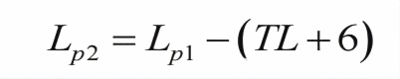  式中：——靠近开口处（或窗户）室内某倍频带的声压级或A声级，dB；  ——靠近开口处（或窗户）室外某倍频带的声压级或A声级，dB；  TL——隔墙（或窗户）倍频带或 A 声级的隔声量，dB。  根据《环境影响评价技术导则—声环境》（HJ 2.4-2021）进行边界（厂界）噪声评价时，新建项目以工程噪声贡献值作为评价量。通过预测模型计算，项目厂界噪声预测结果与达标分析见下表。  表4-9 项目厂界噪声预测结果与达标分析 单位：dB(A)  根据项目外环境关系图可知，本项目厂界外50m内声环境敏感点为大鱼箭1#居民点、大鱼箭2#居民点、张家湾1#居民点。本项目建成后厂界外声环境敏感目标处噪声预测结果见下表。  表4-10 工业企业声环境保护目标噪声预测结果与达标分析表  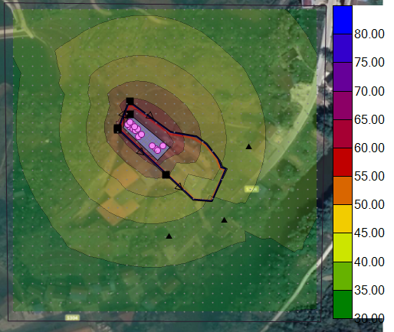  图4-1 本项目噪预测结果图  本项目噪声均采取相应的防治措施，经治理后，根据预测结果，项目昼间厂界噪声均能达到《工业企业厂界环境噪声排放标准》（GB12348-2008）表1中2类标准限值要求；厂界外大鱼箭1#居民点、大鱼箭2#居民点、张家湾1#居民点处昼间声环境质量能达到《声环境质量标准》（GB3096-2008）表1中2类标准限值。  4、声环境监测计划  本次评价根据《排污单位自行监测技术指南总则》（HJ819-2017）制定噪声自行监测计划如下。  表4-11 本项目营运期噪声自行监测计划一览表  5、声环境影响分析  综上可知，本项目通过合理布局、选用低噪声设备、采取隔声减振措施及加强日常管理等噪声防治对策后，昼间厂界噪声能够达到《工业企业厂界环境噪声排放标准》（GB12348-2008）的2类标准限值要求。项目厂界外声环境敏感点处声环境质量能达到《声环境质量标准》（GB3096-2008）2类标准限值要求。因此，项目噪声对周围声环境影响较小。  四、固体废弃物环境影响和保护措施  本项目营运过程中产生的固废包括生活垃圾、一般固废和危险废物。一般固体废物为：预处理池污泥、泥饼；危险废物主要包括：废矿物油及油桶、含油废抹布及棉纱手套。  （1）生活垃圾  员工生活垃圾：本项目劳动定员6人，年工作200天，垃圾产生量按0.5kg/人·d计，则项目生活垃圾产生量约为0.6t/a，设置垃圾桶，经袋装收集，由市政环卫系统每天清运。  （2）一般固废  ①预处理池污泥：预处理池定期清掏产生，本项目预处理池污泥产生量约为0.5t/a，委托有处置能力单位进行转运处置。  ②泥饼：沉砂池沉渣、絮凝沉淀处理后的泥浆经板框压滤处理后形成泥饼。根据建设单位提供的资料，本项目使用的原料中泥土杂质含量约3%，经压滤处理后形成的泥饼含水率约80%。厂区降尘随降尘废水进入废水处理系统进行处理。经项目物料平衡分析，本项目泥饼产生量约为4247.3312t/a，其中干料量约850t。泥饼定期转运至邻水县玖能空心砖厂制砖，根据建设单位提供的资料，制砖过程泥饼干料掺烧量控制在20%-30%范围内，邻水县玖能空心砖厂原料年用量约2万t/a，因此，邻水县玖能空心砖厂能消纳本项目产生的泥饼，处置协议见附件。  （3）危险废物  ①废矿物油及油桶：根据建设单位提供的资料，本项目产生的废矿物油及油桶（废机油约0.05t/a，废油桶0.01t/a）合计0.06t/a。根据《国家危险废物名录（2025版）》进行判定，废矿物油及油桶属于危险废物，危废名录类别为HW08，危废代码为900-249-08，分类暂存于危废暂存间，定期交资质单位处置；  ②废含油棉纱手套：根据《国家危险废物名录（2025版）》进行判定，机械设备在维修和保养过程中产生废含油棉纱手套属于危废，危废类别为HW49，废物代码为900-041-49，估算产生量为0.01t/a，分类收集后，暂存于危废间，定期交资质单位处置。  本项目固体废物产生及处理、处置情况见下表。  表4-12 固废产生情况 单位：t/a  根据关于“发布《建设项目危险废物环境影响评价指南》的公告”，对企业生产过程中产生的危险废物进行统计。企业生产过程中产生的危险废物统计见表4-13，危险废物贮存场所（设施）基本情况见表4-14。  表4-13 危险废物汇总  表4-14 建设项目危险废物贮存场所基本情况  2、固废的处置措施  一般固废收集及转运要求：  本项目投入运营后应根据固废的不同性质加强固废的管理，在尽可能回收利用和资源化的基础上，分别进行处置，防止产生二次污染。要求做到以下措施：  厂区各处设置垃圾桶，生活垃圾日产日清；泥饼堆场位于压滤机下方，面积约75m²。  危险废物收集及转运要求：  A.设置危险废物暂存间  为了减小危险废弃物的储运风险，防止危废流失污染环境，本项目将危险废物分类储存于危废暂存间内。  本项目仅产生废矿物油及油桶和废含油棉纱手套，危废年产生量较少，因此，本项目拟新建1个面积为2m²的危废暂存间，危废暂存间按照《危险废物贮存污染控制标准》（GB18597-2023）规范建设，做好了防风、防晒、防雨、防漏、防渗、防腐“六防”措施。危废间位于厂区东侧，尽量远离生产和生活区域，避免对以上区域造成影响。  B.危险废物的收集和管理  环评要求项目运行过程中产生的危险废物应采用专用收集桶分类收集后，送危废暂存间进行分区暂存；同时，危险废物暂存、管理应按照《危险废物贮存污染控制标准》（GB18597-2023）的要求，装载危险废物的容器必须完好无损、满足强度要求，并粘贴危险废物标签。  本项目产生的危险废物不属于易产生粉尘、VOCs、酸雾、有毒有害大气污染物和刺激性气味气体的危险废物种类，因此，该危废暂存间可不设置废气收集治理设施，评价要求，建设单位在危险废物存储过程中废矿物油和废含油棉纱手套采用加盖密封桶进行存储。  本次评价主要从危险废物收集、贮存、运输环节提出污染防治措施要求，具体如下：  （1）危险废物收集、贮存、运输的一般要求  ①从事危险废物收集、贮存、运输经营活动的单位应具有危险废物经营许可证。在收集、贮存、运输危险废物时，应根据危险废物收集、贮存、处置经营许可证核发的有关规定建立相应的规章制度和污染防治措施，包括危险废物分析管理制度、安全管理制度、污染防治措施等；危险废物产生单位内部自行从事的危险废物收集、贮存、运输活动应遵照国家相关管理规定，建立健全规章制度及操作流程，确保该过程的安全、可靠。  ②危险废物收集、贮存、运输时应按腐蚀性、毒性、易燃性、反应性和感染性等危险特性对危险废物进行分类、包装并设置相应的标志及标签。危险废物特性应根据其产生源特性及GB5085.1-7、HJ/T29进行鉴别。  （2）危险废物的收集  ①危险废物产生单位进行的危险废物收集包括两个方面，一是在危险废物产生节点将危险废物集中到适当的包装容器中或运输车辆上的活动；二是将已包装或装到运输车辆上的危险废物集中到危险废物产生单位内部临时贮存设施的内部转运。  ②危险废物的收集应根据危险废物产生的工艺特征、排放周期、危险废物特性、废物管理计划等因素制定收集计划。收集计划应包括收集任务概述、收集目标及原则、危险废物特性评估、危险废物收集量估算、收集作业范围和方法、收集设备与包装容器、安全生产与个人防护、工程防护与事故应急、进度安排与组织管理等。  ③危险废物的收集应制定详细的操作规程，内容至少应包括适用范围、操作程序和方法、专用设备和工具、转移和交接、安全保障和应急防护等。  ④危险废物收集和转运作业人员应根据工作需要配备必要的个人防护装备，如手套、防护镜、防护服、防毒面具或口罩等。  ⑤在危险废物的收集和转运过程中，应采取相应的安全防护和污染防治措施，包括防爆、防火、防中毒、防感染、防泄漏、防飞扬、防雨或其他防止污染环境的措施。  ⑥危险废物收集时应根据危险废物的种类、数量、危险特性、物理形态、运输要求等因素确定包装形式，具体包装应符合如下要求：  a包装材质要与危险废物相容，可根据废物特性选择钢、铝、塑料等材质。  b性质类似的废物可收集到同一容器中，性质不相容的危险废物不应混合包装。  c危险废物包装应能有效隔断危险废物迁移扩散途径，并达到防渗、防漏要求。  d包装好的危险废物应设置相应的标签，标签信息应填写完整详实。  e盛装过危险废物的包装袋或包装容器破损后应按危险废物进行管理和处置。  f危险废物还应根据GB12463的有关要求进行运输包装。  ⑦危险废物的收集作业应满足如下要求：  a应根据收集设备、转运车辆以及现场人员等实际情况确定相应作业区域，同时要设置作业界限标志和警示牌。  b作业区域内应设置危险废物收集专用通道和人员避险通道。  c收集时应配备必要的收集工具和包装物，以及必要的应急监测设备及应急装备。  d危险废物收集应填写记录表，并将记录表作为危险废物管理的重要档案妥善保存。  e收集结束后应清理和恢复收集作业区域，确保作业区域环境整洁安全。  f收集过危险废物的容器、设备、设施、场所及其他物品转作他用时，应消除污染，确保其使用安全。  ⑧危险废物内部转运作业应满足如下要求：  a危险废物内部转运应综合考虑厂区的实际情况确定转运路线，尽量避开办公区和生活区。  b危险废物内部转运作业应采用专用的工具，危险废物内部转运应填写《危险废物厂内转运记录表》。  c危险废物内部转运结束后，应对转运路线进行检查和清理，确保无危险废物遗失在转运路线上，并对转运工具进行清洗。  ⑨收集不具备运输包装条件的危险废物时，且危险特性不会对环境和操作人员造成重大危害，可在临时包装后进行暂时贮存，但正式运输前应按本标准要求进行包装。  （3）危险废物的贮存  ①危险废物贮存可分为产生单位内部贮存、中转贮存及集中性贮存。所对应的贮存设施分别为：产生危险废物的单位用于暂时贮存的设施；拥有危险废物收集经营许可证的单位用于临时贮存危险废物的设施；以及危险废物经营单位所配置的贮存设施。  ②危险废物贮存设施的选址、设计、建设、运行管理应满足GB18597、GBZ1和GBZ2的有关要求。  ③危险废物贮存设施应配备通讯设备、照明设施和消防设施。  ④贮存危险废物时应按危险废物的种类和特性进行分区贮存，每个贮存区域之间宜设置挡墙间隔，并应设置防雨、防火、防雷、防扬尘装置。  ⑤贮存易燃易爆危险废物应配置有机气体报警、火灾报警装置和导除静电的接地装置。  ⑥危险废物贮存期限，不得超过一年，应符合《中华人民共和国固体废物污染环境防治法》的有关规定。  ⑦危险废物贮存单位应建立危险废物贮存台账制度，危险废物出入库交接应按照相关要求记录内容。  ⑧危险废物贮存设施应根据贮存废物种类和特性按照GB18597附录A设置标志。  ⑨危险废物贮存设施的关闭应按照GB18597和《危险废物经营许可证管理办法》的有关规定执行。  （4）危险废物的运输  ①危险废物运输应由持有危险废物经营许可证的单位按照其许可证的经营范围组织实施，承担危险废物运输的单位应获得交通运输部门颁发的危险货物运输资质。  综上所述，项目产生的固体废物去向明确，处置措施合理可行，均得到了妥善处置，有效地防止了固体废物的逸散和对环境的二次污染，不会对周围环境造成不利影响。  五、地下水、土壤环境影响和保护措施  污染物进入土壤、地下水的途径主要是由降雨或废水排放等通过垂直渗透进入包气带，进入包气带的污染物在物理、化学和生物作用下经吸附、转化、迁移和分解后输入地下水。  为避免本项目建设对区域土壤和地下水造成污染，本项目厂区进行了分区防渗。根据分区防渗原则，将厂区按物料或者污染物泄漏的途径和区域功能单元所处的位置划分为重点防渗区、一般防渗区和简单防渗区。  重点防渗区：危废暂存间、油品库房、机械加工区。  一般防渗区：预处理池、隔油池、一般固废间。  简单防渗区：除重点防渗区和一般防渗区以外的其他区域。  表4-15 地下水污染防治措施一览表  采取上述治理措施后，本项目防渗措施基本满足《环境影响评价技术导则 地下水环境》（HJ610-2016）中防渗技术要求，可从污染源头和途径上避免因废水或物料泄漏渗、漏入土壤和地下水，本项目的建设不会对区域土壤和地下水环境造成不利影响。  六、生态影响分析  本项目位于邻水县石滓镇晒金村8组，项目所在地块已由出租方进行初步的土地平整，现阶段项目用地内无生态环境保护目标，项目不直接构成对地表植被的破坏。项目运营生产过程中使用清洁能源电，不使用燃煤。生产过程中产生的各项污染物均采取了有效的防治措施，项目生产不会对当地生态环境造成影响，生态环境质量维持原有水平。  七、环境风险  1、评价依据  1.1 风险调查  通过对本项目营运期主要原辅材料及其分布情况、生产工艺特点进行分析同时对比《建设项目环境风险评价技术导则》（HJ169-2018）附录B和《企业突发环境事件风险分级方法》（HJ941-2018）附录A中环境风险物质可知，本项目营运过程中涉及的环境风险物质为机油和液压油及危险废物。  1.2 风险潜势初判  建设项目环境风险潜势划分为I、II、III、IV/IV+级，主要根据建设项目涉及的物质和工艺系统的危险性及其所在地的环境敏感程度，结合事故情形下环境影响途径，按照《建设项目环境风险评价技术导则》（HJ169-2018）表2进行确定，其中：危险物质数量与临界量比值（Q）为每种危险物质在厂界内的最大存在总量与其在HJ169-2018附录B中对应临界量的比值，即：  式中：q₁，q₂，···，q_{n}——每种危险物质的最大存在总量，t；  Q₁，Q₂，···，Q_{n}——每种危险物质的临界量，t。  当Q<1时，该项目环境风险潜势为I；当Q≥1时，将Q值划分为：a.1≤Q<10；b. 10≤Q<100；c.Q≥100。  根据计算，本项目危险物质数量与临界量比值见下表所示。  表4-16 危险物质数量与临界量比值表  经计算，本项目Q=0.00004＜1，根据《建设项目环境影响报告表编制技术指南（污染影响类）（试行）》本项目不进行环境风险专项评价，只需明确有毒有害和易燃易爆等危险物质和风险源分布情况及可能影响途径，并提出相应环境风险防范措施。  2、环境风险识别  风险识别范围包括生产设施风险识别和生产过程所涉及的物质风险识别。根据有毒有害物质放散起因，本项目可能存在的环境风险类型可分为：①油类物质发生泄漏对土壤和地下水造成污染；②火灾产生的事故污水和大气污染物造成环境污染；③废水溢流直接外排，进入项目附近地表水域，造成污染事故；④污染物治理设施故障导致污染物超标排放4种类型。不考虑自然灾害如地震、洪水、台风等所引起的事故风险。  3、环境风险防范措施及应急要求  （1）油类物质泄漏风险防范措施  ①机油按需购买不在厂区存储，废矿物油设置危废间进行储存，危废暂存间地面采取防渗混凝土+至少2mm厚环氧树脂防渗措施；  ②加强日常巡视，危废包装容器出现破损时及时进行处置；  ③设置备用空桶，吸油棉等，出现泄漏事故后对泄漏液及时进行收集。  （2）废水泄漏风险防范措施  ①加强管理，确保生产废水经处理后回用，严禁外排，禁止设置废水、污水排放口；  ②生产区、厂区四周设置导流水沟，禁止废水、雨水等漫流；  ③加强管理，制定厂区巡查制度及时排除隐患。  （3）火灾的风险防范措施  ①按照《建筑灭火器配置设计规范》（GB50140-2005）之规定，项目生产车间应配置相应的灭火器类型与数量；  ②定期进行消防应急演练；  （4）环保设施风险防范措施  ①废气处置措施的风险防范措施  加强废气治理设施的日常维护，定期检查喷淋降尘系统运行情况，若管道或喷淋头出现破损及时进行更换；当废气处理设施发生故障时，立即停止对应产污工序生产，待废气处理设施修复后方可进行生产；  ②污水处理设施风险防范措施  当废水处理设施发生故障时，立即停止生产，待废水处理设施修复后方可进行生产。  4、建立突发环境事件风险应急预案  评价建议企业及时编制《突发环境事件风险应急预案》并报生态环境主管部门备案。  5、环境风险影响分析  综上所述，本项目环境风险潜势为I，营运期落实本报告提出的各项措施、建立和落实各项风险预警防范措施和事故应急计划，杜绝重大环境污染事故的发生，可使项目建成后风险水平处于可接受程度。  九、环保设施及投资  本项目总投资100万元，通过估算本项目环保投资约33.5万元，占工程总投资的33.5%，需投入的环保设施及投资见下表。  表4-17 项目环保设施及投资一览表
  序号 | 对象 | 治理措施
  1 | 机械设备 | 选用先进的低噪声设备，并提高设备的安装质量和精度，从源头减轻设备的噪声量
  2 | 机械设备 | 对于高噪声设备设置减振基础，可采取台基减振、橡胶减振接头以及减振垫等措施，进行柔性连接，以减小其振动影响
  3 | 机械设备 | 距离声环境敏感点较近的喂料机、颚式破碎机、振动筛采取下沉形式设置，尽可能降低噪声影响，必要时进行单独的密闭以减少其噪声影响
  4 | 机械设备 | 各设备设置固定基座，水泵进出口设金属软管接头，加强润滑保养
  5 | 工作制度 | 项目夜间不进行生产
  6 | 工作制度 | 项目在装卸原材料和产品时会产生撞击噪声，该噪声属于偶发性噪声，时间较短，但其瞬时产生的噪声值较大。因此，要求厂方合理安排原料及产品的装卸时间，装卸时应做到轻拿轻放，严禁抛、扔，做到文明装卸，尽可能减轻装卸噪声对外环境的影响，昼间休息时段（12:00-14:00）不进行卸料作业
  7 | 厂区边界和布局 | 对生产车间厂房实行全封闭，同时在钢架棚厂房内（围墙内）安装吸声板材
  8 | 厂区边界和布局 | 总图布置尽量将噪声大的噪声源远离厂界和敏感点，通过距离衰减降噪，降低噪声对周围环境的影响。
  9 | 厂区管理 | 加强设备日常维护与保养，对设备的运作需定期检查，使设备处于最佳工作状态，杜绝因设备不正常运转时产生的高噪声现象
  10 | 厂区管理 | 运输车辆在厂区内禁止鸣笛，且车速控制在 20km/h 内，在厂区出入口、厂区道  路两旁及生产区域设置合理生产，降低噪声的提示牌
  11 | 厂区管理 | 安排专人对厂区定期进行巡查，严禁违规操作，增加生产期间噪声值
  预测方位 | 最大值点空间相对位置/m |  |  | 时段 | 贡献值（dB(A)） | 标准限值（dB(A)） | 达标情况
  预测方位 | X | Y | Z
  东侧 | -22.25 | 39.43 | 1.2 | 昼间 | 58.75 | 60 | 达标
  南侧 | -8.28 | -21.07 | 1.2 | 昼间 | 49.84 | 60 | 达标
  西侧 | -37.48 | 6.47 | 1.2 | 昼间 | 56.9 | 60 | 达标
  北侧 | -51.79 | 47.49 | 1.2 | 昼间 | 58.17 | 60 | 达标
  注：表中坐标以厂区最南侧端点中心（107.181121°,30.288489°）为坐标原点，正东向为X轴正方向，正北向为Y轴正方向
  序号 | 声环境保护目标名称 | 噪声现状值/dB(A) | 噪声标准/dB(A) | 噪声贡献值/dB(A) |  | 噪声预测值/dB(A) | 较现状增量/dB(A) |  | 超标和达标情况
  序号 | 声环境保护目标名称 | 昼间 | 昼间 | 昼间 | 昼间 |  | 昼间 | 昼间
  1 | 大鱼箭1#居民点 | 55 | 60 | 36.92 | 55.07 |  | 0.07 | 达标
  2 | 大鱼箭2#居民点 | 57 | 60 | 37.53 | 57.05 |  | 0.05 | 达标
  3 | 张家湾1#居民点 | 56 | 60 | 41.29 | 56.14 |  | 0.14 | 达标
  监测点位 | 监测项目 | 监测频率
  厂界四周 | 等效连续A声级 | 1次/季度
  大鱼箭1#居民点处 | 等效连续A声级 | 1次/季度
  大鱼箭2#居民点处 | 等效连续A声级 | 1次/季度
  张家湾居民点处 | 等效连续A声级 | 1次/季度
  序号 | 废弃物名称 | 产生量（t/a） | 固废类别 | 处理措施
  1 | 生活垃圾 | 0.6 | 生活垃圾 | 市政环卫部门定期清运处理
  2 | 预处理池污泥 | 0.5 | 一般固废 | 委托有处置能力单位进行转运处置
  3 | 泥饼 | 4247.3312 | 一般固废 | 交邻水县玖能空心砖厂制砖
  4 | 废矿物油及油桶 | 0.06 | HW08，危废代码：900-249-08 | 分类暂存于危废暂存间，定期交与危废资质单位处置
  5 | 废含油棉纱手套 | 0.01 | HW49，危废代码：900-041-49 | 分类暂存于危废暂存间，定期交与危废资质单位处置
  序号 | 危险废物名称 | 危险废物类别 | 危险废物  代码 | 产生量t/a | 产生工序及装置 | 形态 | 有害成分 | 产废  周期 | 危险  特性 | 污染防治措施
  1 | 废矿物油及油桶 | HW08 | 900-249-08 | 0.06 | 设备维护 | 液态 | 矿物油 | 年/次 | T，I | 分类收集暂存后，定期交由有危险废物处置资质的单位处置
  2 | 废含油棉纱手套 | HW49 | 900-041-49 | 0.01 | 设备维护 | 固态 | 矿物油 | 年/次 | T/In | 分类收集暂存后，定期交由有危险废物处置资质的单位处置
  序号 | 贮存场所（设施）  名称 | 危险废物名称 | 危险废物类别 | 危险废物代码 | 位置 | 占地面积 | 贮存方式 | 贮存  能力 | 贮存  周期
  1 | 危险废物暂存间 | 废矿物油及油桶 | HW08 | 900-249-08 | 车间西侧 | 2m² | 桶装 | 2t | 1年
  2 | 危险废物暂存间 | 废含油棉纱手套 | HW49 | 900-041-49 | 车间西侧 | 2m² | 桶装 | 2t | 1年
  防渗分区 | 包括内容 | 防渗要求 | 拟采取的环境风险防范和应急措施
  重点  防渗  区 | 危废暂存间 | 至少1m厚黏土层（渗透系数不大于10⁻⁷cm/s），或至少2mm厚高密度聚乙烯膜等人工防渗材料（渗透系数不大于10⁻¹⁰cm/s），或其他防渗性能等效的材料 | 地面采取防渗混凝土垫层+2mm厚环氧树脂，液态危废采用密闭容器存储，底部设置防渗托盘，并设置备用空桶，防止液体泄漏
  一般防渗区 | 预处理池 | 等效黏土防渗层Mb≥1.5m，K≤1×10⁻⁷cm/s | 池体均采用防渗混凝土构筑
  一般防渗区 | 废水收集池 | 等效黏土防渗层Mb≥1.5m，K≤1×10⁻⁷cm/s | 池体均采用防渗混凝土构筑
  一般防渗区 | 沉砂池 | 等效黏土防渗层Mb≥1.5m，K≤1×10⁻⁷cm/s | 池体均采用防渗混凝土构筑
  一般防渗区 | 循环水池 | 等效黏土防渗层Mb≥1.5m，K≤1×10⁻⁷cm/s | 池体均采用防渗混凝土构筑
  一般防渗区 | 压滤间 | 等效黏土防渗层Mb≥1.5m，K≤1×10⁻⁷cm/s | 地面铺设抗渗混凝土垫层
  简单  防渗区 | 办公生活区、厂区道路等除重点防渗区和一般防渗区以外区域 | 一般硬化处理 | 采用混凝土硬化
  序号 | 危险化学品名称 | 最大在线量（t） | 临界量（t） | 该种危险物质 Qi值 | 识别结果
  1 | 机油 | 0.05 | 2500 | 0.00002 | 环境风险  潜势I
  2 | 废矿物油 | 0.05 | 2500 | 0.00002 | 环境风险  潜势I
  合计（Q） |  |  |  | 0.00004 | 环境风险  潜势I
  类型 | 污染源 |  | 治理措施 | 投资  （万元） | 备注
  大气污染物 | 施工期 | 扬尘 | 四周设置围挡，对临时料场进行篷布遮盖；专人洒水降尘 | 0.5 | 新建
  大气污染物 | 营运期 | 装卸粉尘 | 项目堆场设三面围挡及铺设防尘网，堆场内设置喷淋控尘装置，在干燥天气增加对堆场洒水频次，保证物料堆面层湿润，同时在物料表面敷设防尘网，减少风力起尘；原料及成品装卸过程取喷淋降尘，并在装卸作业过程中加强管理，尽量减小装卸落差距离，降低粉尘产生量。 | 2 | 新建
  大气污染物 | 营运期 | 堆存粉尘 |  | 2 | 新建
  大气污染物 | 营运期 | 进料粉尘 | 进料过程在封闭的厂房中进行，进料口设置喷淋降尘装置。 | 0.5 | 新建
  大气污染物 | 营运期 | 破碎粉尘 | 破碎过程在封闭的厂房中进行，破碎机的进料口和出料口设置喷淋降尘装置。 | 0.5 | 新建
  大气污染物 | 营运期 | 车辆运输粉尘 | 对运输货车采取加盖篷布密闭，出厂货车清洗轮胎，货车禁止超载，防止物料散落；在厂内运输路段，要求运输车辆减速慢行；厂区地面定期清扫，保持地面清洁，并采取勤洒水等措施，降低运输车辆扬尘产生量。 | 0.5 | 新建
  水污染物 | 施工期 | 施工人员生活污水 | 依托出租方已建生活污水经预处理池（10m³），生活污水经预处理后定期由槽罐车转运至邻水县大步口污水处理站进行进一步处理后排入大洪河 | / | 依托
  水污染物 | 运营期 | 生活污水 | 依托出租方已建生活污水经预处理池（10m³），生活污水经预处理后定期由槽罐车转运至邻水县大步口污水处理站进行进一步处理后排入大洪河 | / | 依托
  水污染物 | 运营期 | 生产废水 | 生产废水、车辆冲洗废水、降尘废水及初期雨水收集后经一套废水处理系统（设计处理能力150m³/d，处理工艺为絮凝沉淀+压滤）处理后回用于洗砂工序 | 20 | 新建
  固体废物 | 施工期 | 设备安装废物 | 可回收利用的外卖给回收站处置，不可利用的及时清运至城建部门指定堆场处置 | / | 新建
  固体废物 | 施工期 | 生活垃圾 | 交当地环卫部门处置 | / | /
  固体废物 | 运营期 | 一般固废 | 新建一个泥饼堆场，位于压滤间1层，面积约75m² | 0.5 | 新建
  固体废物 | 运营期 | 危险废物 | 新建1个面积为2m²的危废暂存间，位于厂区东侧 | 1 | 依托
  噪声 | 施工期 | 设备安装 | 加强设备安装过程管理，文明施工。合理安排施工时间，车辆进场要求专人指挥 | 纳入主体工程建设 | 新建
  噪声 | 运营期 | 机械设备 | 合理安排生产时间，对生产车间厂房实行全封闭，同时在钢架棚厂房内安装吸声板材，合理平面布置、采用低噪声设备，加装减振垫，高噪声设备下沉或密闭设置，运输车辆限速行驶、禁鸣等措施 | 纳入主体工程建设 | 新建
  土壤、地下水 | 分区防渗 |  | ①重点防渗  危废间地面采取抗渗混凝土垫层+2mm厚环氧树脂+防渗托盘，同时配置空的收集桶  ②一般防渗区防渗  废水收集池、沉砂池、循环水池和预处理池池体采用抗渗混凝土构筑；  ③简单防渗区  除重点防渗区和一般防渗区以外区域采用混凝土硬化 | 5 | 新建
  环境风险防范措施 | 修订突发环境事件应急预案，并根据应急预案要求补充一定数量各类应急物资和完善其他风险防控措施 |  |  | 3 | 新建
  环保总投资合计 |  |  |  | 33.5 | /

五、环境保护措施监督检查清单
内容  要素 | 排放口（编号、名称）/污染源 | 污染物项目 | 环境保护措施 | 执行标准
大气环境 | 无组织排放 | 颗粒物 | 项目堆场设三面围挡及铺设防尘网，堆场内设置喷淋控尘装置，在干燥天气增加对堆场洒水频次，保证物料堆面层湿润，同时在物料表面敷设防尘网，减少风力起尘；装卸作业过程中加强管理，尽量减小装卸落差距离；生产过程在封闭的厂房中进行，采取湿料加工，产尘区域设置喷淋降尘装置。对运输货车采取加盖篷布密闭，出厂货车清洗轮胎，货车禁止超载，防止物料散落；在厂内运输路段，要求运输车辆减速慢行；厂区地面定期清扫，保持地面清洁，并采取勤洒水等措施，降低运输车辆扬尘产生量。 | 执行《大气污染物综合排放标准》（GB16297-1996）
地表水环境 | 生活污水 | pH、COD_{Cr}、SS、BOD₅ | 预处理池处理后定期由槽罐车转运至邻水县大步口污水处理站进一步处理 | 《污水综合排放标准》（GB8978-1996）表4中的三级标准限值
地表水环境 | 生活污水 | NH₃-N、  TP | 预处理池处理后定期由槽罐车转运至邻水县大步口污水处理站进一步处理 | 《污水排入城镇下水道水质标准》（GB/T 31962-2015）中B级标准）
地表水环境 | 生产废水 | SS、石油类 | 洗砂废水、车辆冲洗废水、降尘废水及初期雨水收集后经一套废水处理系统（设计处理能力150m³/d，处理工艺为絮凝沉淀+压滤）处理后回用于洗砂工序 | 不外排
地表水环境 | 初期雨水 | SS、石油类 |  | 不外排
声环境 | 设备噪声 | 设备噪声 | 消声、减振，建筑隔声，距离衰减等措施 | 《工业企业厂界环境噪声排放标准》（GB12348-2008）中2类标准
固体废物 | 生活垃圾委托环卫部门进行转运处置；预处理池污泥委托有处置能力的单位转运处置；泥饼交邻水县玖能空心砖厂制砖；废矿物油及油桶、废含油棉纱手套暂存于危废暂存间，定期交有危废资质单位进行处置
土壤及地下水污染防治措施 | （1）重点防渗：危废间地面采取抗渗混凝土垫层+2mm厚环氧树脂+防渗托盘，同时配置空的收集桶；  （2）一般防渗区防渗：废水收集池、沉砂池、循环水池和预处理池池体采用抗渗混凝土构筑；压滤间地面铺设抗渗混凝土垫层；  （3）简单防渗区：除重点防渗区和一般防渗区以外区域采用混凝土硬化
生态保护措施 | 无
环境风险  防范措施 | （1）油类物质泄漏风险防范措施  ①机油按需购买不在厂区存储，废矿物油设置危废间进行储存，危废暂存间地面采取防渗混凝土+至少2mm厚环氧树脂防渗措施；  ②加强日常巡视，危废包装容器出现破损时及时进行处置；  ③设置备用空桶，吸油棉等，出现泄漏事故后对泄漏液及时进行收集；  （2）生产废水泄漏风险防范措施  ①加强管理，确保生产废水经处理后回用，严禁外排，禁止设置废水、污水排放口；  ②生产区、厂区四周设置导流水沟，禁止废水、雨水等漫流；  ③加强管理，制定厂区巡查制度及时排除隐患。  （3）火灾的风险防范措施  ①按照《建筑灭火器配置设计规范》（GB50140-2005）之规定，项目生产车间应配置相应的灭火器类型与数量；  ②定期进行消防应急演练；  （4）环保设施风险防范措施  ①废气处置措施的风险防范措施  加强废气治理设施的日常维护，定期检查喷淋降尘系统运行情况，若管道或喷淋头出现破损及时进行更换；当废气处理设施发生故障时，立即停止对应产污工序生产，待废气处理设施修复后方可进行生产；  ②污水处理设施风险防范措施  当废水处理设施发生故障时，立即停止生产，待废水处理设施修复后方可进行生产。
其他环境  管理要求 | （1）制定企业环保管理制度和责任制，明确各专兼职环保管理人员的环保责任和任务，对环保工作进行监督和管理。  （2）应当在启动生产设施或者发生实际排污之前申请取得排污许可证。  （3）严格执行建设项目的“三同时”制度，强化工程的环境保护工作。项目试运行后及时自行组织项目竣工环保验收，验收通过后方可进行正式运行。环保竣工验收资料及时报送环境保护主管部门备案并公示。  （4）建议委托具有监测资质的环境监测机构进行定期环境监测。  （5）本项目建设投产前，建设单位应根据“取水许可管理办法”等相关要求开展水资源论证和申领取水许可证。

六、结论
本项目符合相关法律法规和政策规定，符合国家现行产业政策，符合区域规划要求。项目总图布置合理，周围无大的环境制约因素。废水、废气、噪声、固废采取的污染防治措施技术可靠、经济可行。只要认真落实本报告表中提出的各项污染防治对策措施，保证环境保护措施的有效运行，能够确保污染物稳定达标排放。因此，从环保角度而言，本项目在邻水县石滓镇晒金村8组建设可行。

附表
建设项目污染物排放量汇总表
项目  分类 | 污染物名称 | 现有工程  排放量（固体废物产生量）① | 现有工程  许可排放量  ② | 在建工程  排放量（固体废物产生量）③ | 本项目  排放量（固体废物产生量）④ | 以新带老削减量  （新建项目不填）⑤ | 本项目建成后  全厂排放量（固体废物产生量）⑥ | 变化量  ⑦
废气 | 颗粒物  （t/a） |  |  |  | 0.6688 |  | 0.6688 | +0.6688
废水 | COD（t/a） |  |  |  | 0.0026 |  | 0.0026 | +0.0026
废水 | NH₃-N（t/a） |  |  |  | 0.0003 |  | 0.0003 | +0.0003
一般工业  固体废物 | 生活垃圾（t/a） |  |  |  | 0.6 |  | 0.6 | +0.6
一般工业  固体废物 | 预处理池污泥（t/a） |  |  |  | 0.5 |  | 0.5 | +0.5
一般工业  固体废物 | 泥饼（t/a） |  |  |  | 4247.3312 |  | 4247.3312 | +4247.3312
危险废物 | 废矿物油及油桶 |  |  |  | 0.06 |  | 0.06 | +0.06
危险废物 | 废含油棉纱手套（t/a） |  |  |  | 0.01 |  | 0.01 | +0.01
注：⑥=①+③+④-⑤；⑦=⑥-①

